УЧЕБНОЕ ПОСОБИЕ

Режимы нейтрали электрических сетей

СОДЕРЖАНИЕ
Обновите оглавление: выделите всё (Ctrl+A) → обновите поля (F9)

ВВЕДЕНИЕ
Учебное пособие посвящено одному из ключевых вопросов проектирования и эксплуатации систем электроснабжения — выбору и анализу режимов работы нейтрали электрических сетей. Режим заземления нейтрали определяет уровни перенапряжений при однофазных замыканиях на землю, требования к изоляции оборудования, принципы построения релейной защиты, условия электробезопасности персонала и бесперебойность электроснабжения потребителей. Цель пособия — сформировать у обучающихся системное понимание физических процессов, математического аппарата (метода симметричных составляющих), расчётных методик и инженерной практики применения изолированной, компенсированной, резистивной, эффективно- и глухозаземлённой нейтрали. Материал структурирован по пяти модулям и семнадцати лекциям: от теоретических основ и физики однофазного замыкания на землю до релейной защиты, электробезопасности и технико-экономического выбора режима нейтрали. Каждая лекция содержит расчётные формулы, пошаговые алгоритмы работы оборудования и автоматики, описание векторных диаграмм и схем замещения, ссылки на нормы ПУЭ и ПТЭ, а также контрольные вопросы для самопроверки. Пособие предназначено для студентов электроэнергетических направлений подготовки.

Модуль I. Теоретические основы и общая характеристика

Лекция 1. Введение в дисциплину. Классификация электрических сетей по режиму работы нейтрали и области их применения

1. Определение нейтрали и её влияние на параметры сети
Нейтраль электрической сети — это общая точка фазных обмоток генераторов и силовых трансформаторов, соединённых по схеме «звезда». Режим работы нейтрали (способ её заземления) является фундаментальной характеристикой системы электроснабжения и определяет: величину токов и уровни перенапряжений на неповреждённых фазах при ОЗЗ; требования к электрической прочности изоляции; схемотехнику и принципы действия релейной защиты; допустимое сопротивление заземляющих контуров; условия электробезопасности персонала; бесперебойность электроснабжения потребителей разных категорий надёжности.

2. Математический аппарат и базовые соотношения
$Z_{N}=\frac{U_{N}}{I_{N}},U_{At}=U_{A}+U_{N},K_{з}=\frac{U_{неповр.ОКЗЗ}}{U_{ф.норм}}≤1,4$ (1)
где Z_N — комплексное сопротивление заземления нейтрали, Ом; U_N — напряжение смещения нейтрали, В; I_N — ток через нейтраль в землю, А; U_At — напряжение фазы А относительно земли при замыкании, В; U_A — фазное напряжение источника, В; K_з — коэффициент замыкания на землю, о.е.

3. Классификация сетей по току замыкания
Сети с малыми токами замыкания на землю (I_з < 500 А) — распределительные сети 3–35 кВ; применяются изолированная, компенсированная или резистивно-заземлённая нейтраль. Сети с большими токами замыкания (I_з > 500 А) — сети до 1000 В и магистральные сети 110 кВ и выше; применяются эффективно- и глухозаземлённые нейтрали.

4. Характеристика режимов заземления нейтрали
Изолированная нейтраль (Z_N = ∞): нет гальванической связи с землёй (или через ТН контроля изоляции). При ОЗЗ напряжения здоровых фаз растут в √3 раз, потенциал нейтрали смещается на −E_A. Допускает работу с ОЗЗ до 2 ч, но опасна дуговыми перенапряжениями до 3,5 U_ф. Применение — сети 6–35 кВ.
Компенсированная нейтраль (Z_N = jX_L): заземление через дугогасящий реактор; индуктивный ток компенсирует ёмкостный. По ПУЭ применяется при ёмкостном токе более 30 А (3–6 кВ), 20 А (10 кВ), 10 А (35 кВ). Остаточный ток 5–10 А, дуга самогасится.
Резистивно-заземлённая нейтраль (Z_N = R_N): высокоомное (I_з ≤ 10 А, работа продолжается) и низкоомное (I_з = 20…2000 А, мгновенное отключение). Приоритетный режим (стандарты Россети/Газпром) для кабельных городских и промышленных сетей 6–35 кВ; снижает перенапряжения до 2,2–2,4 U_ф и подавляет феррорезонанс.
Эффективно заземлённая нейтраль (для части узлов): сети 110–220 кВ; заземляется часть нейтралей так, чтобы K_з ≤ 1,4 и I⁽¹⁾ ≤ I⁽³⁾. Изоляция рассчитана на 0,8 U_л — большой экономический эффект.
Глухозаземлённая нейтраль (Z_N = 0): сети до 1 кВ (системы TN) и сверхвысокого напряжения (330–750 кВ). При пробое — большой ток КЗ, мгновенное отключение; обеспечивает электробезопасность.
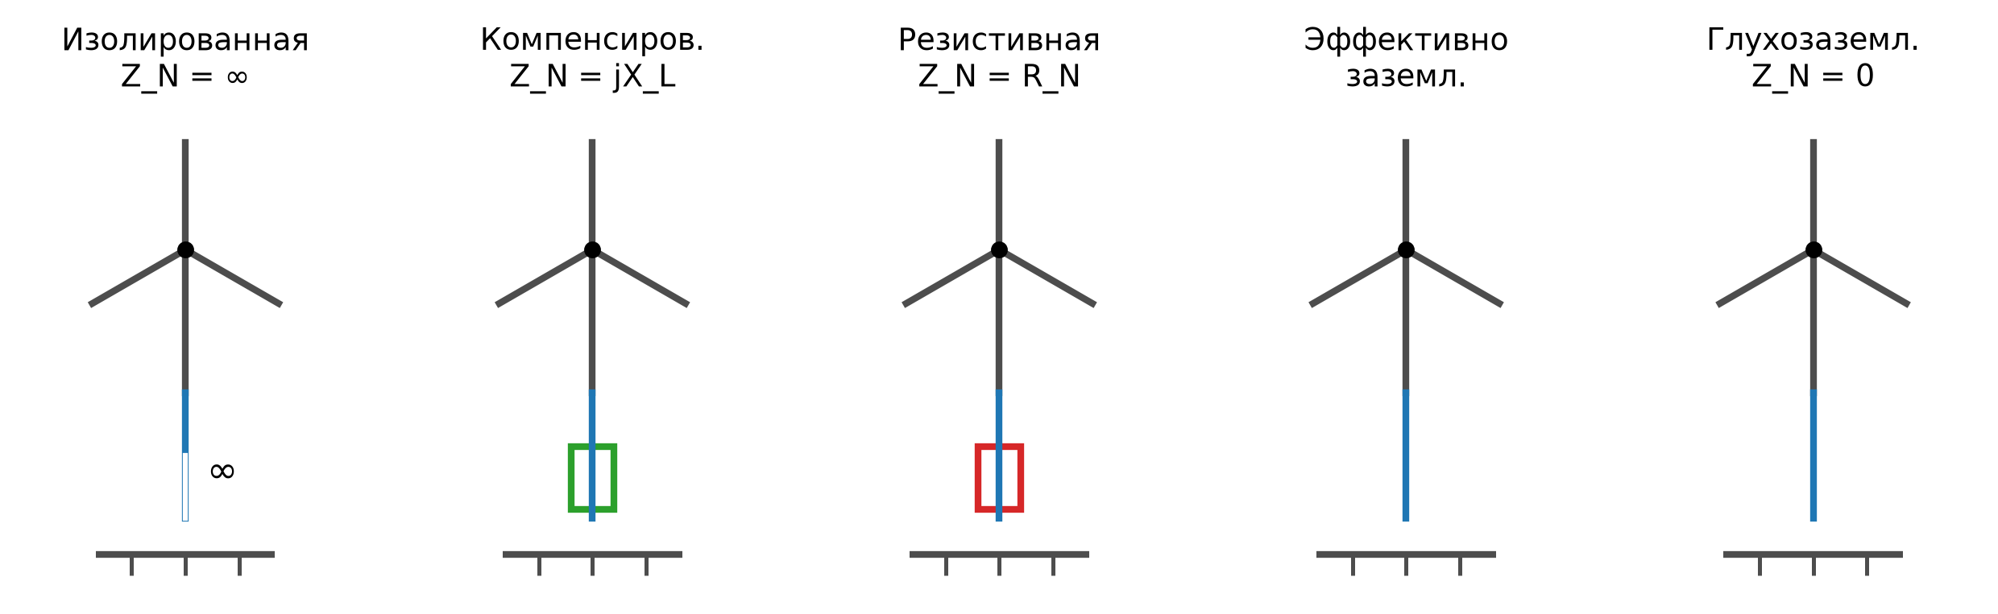
Рисунок 1 — Основные режимы заземления нейтрали: изолированная, компенсированная, резистивная, эффективно- и глухозаземлённая
Режим нейтрали | Напряжение, кВ | Ток в месте замыкания | Перенапряжения | Отключение
Изолированная | 6–35 | малый (до 30 А) | высокие (до 3,5 U_ф) | на сигнал (до 2 ч)
Компенсированная | 6–35 | минимальный (<5 А) | сниженные (до 2,6 U_ф) | на сигнал
Резистивная (низкоомная) | 6–35 | большой (20…2000 А) | безопасные (<2,4 U_ф) | мгновенное (РЗ)
Эффективно заземлённая | 110–220 | ток КЗ (>500 А) | нормальные (≤0,8 U_л) | мгновенное (РЗ)
Глухозаземлённая | 0,4; 330–500 | ток КЗ (сотни кА) | минимальные | мгновенное (РЗ)

Контрольные вопросы
- Дайте определение нейтрали электрической сети. Какие параметры зависят от режима её заземления?
- По какому граничному значению тока I_з сети делятся на сети с малыми и большими токами? Назовите классы напряжений.
- Как изменяются напряжения неповреждённых фаз при ОЗЗ в сети с изолированной нейтралью?
- Напишите формулу коэффициента замыкания на землю K_з. Его предельное значение по ПУЭ?
- Почему в воздушных сетях 35 кВ при токе более 10 А ПТЭ предписывают компенсацию?
- За счёт каких устройств (АВР, АПВ) обеспечивается бесперебойность I категории при низкоомном заземлении?
- Как глухое заземление в сетях 0,4 кВ обеспечивает электробезопасность при пробое на корпус?

Лекция 2. Математический аппарат: метод симметричных составляющих (МСС)
Метод симметричных составляющих (МСС) — фундаментальный аппарат расчёта несимметричных режимов в линейных трёхфазных сетях. По теореме Фортескью любую несимметричную систему трёх векторов можно представить суммой трёх симметричных систем.

1. Разложение на последовательности
Прямая последовательность (индекс 1): три равных вектора со сдвигом 120°, прямой порядок фаз А-В-С, сумма равна нулю. Обратная последовательность (индекс 2): сдвиг 120°, обратный порядок А-С-В, сумма равна нулю. Нулевая последовательность (индекс 0): три вектора, совпадающие по фазе, сумма равна утроенному значению одного вектора.

2. Оператор a и его свойства
$a=e^{j{120}^{∘}}=−0,5+j\frac{\sqrt{3}}{2}≈−0,5+j0,866$ (2)
$a^{2}=e^{j{240}^{∘}}=−0,5−j\frac{\sqrt{3}}{2}≈−0,5−j0,866,1+a+a^{2}=0$ (3)
Умножение вектора на a — поворот на 120° против часовой стрелки без изменения модуля.

3. Преобразования Фортескью
Обратное преобразование (синтез фазных величин):
${\overset{˙}{U}}_{A}={\overset{˙}{U}}_{1}+{\overset{˙}{U}}_{2}+{\overset{˙}{U}}_{0}$ (4)
${\overset{˙}{U}}_{B}=a^{2}{\overset{˙}{U}}_{1}+a{\overset{˙}{U}}_{2}+{\overset{˙}{U}}_{0},{\overset{˙}{U}}_{C}=a{\overset{˙}{U}}_{1}+a^{2}{\overset{˙}{U}}_{2}+{\overset{˙}{U}}_{0}$ (5)
Прямое преобразование (разложение на составляющие):
${\overset{˙}{U}}_{1}=\frac{1}{3}({\overset{˙}{U}}_{A}+a{\overset{˙}{U}}_{B}+a^{2}{\overset{˙}{U}}_{C})$ (6)
${\overset{˙}{U}}_{2}=\frac{1}{3}({\overset{˙}{U}}_{A}+a^{2}{\overset{˙}{U}}_{B}+a{\overset{˙}{U}}_{C}),{\overset{˙}{U}}_{0}=\frac{1}{3}({\overset{˙}{U}}_{A}+{\overset{˙}{U}}_{B}+{\overset{˙}{U}}_{C})$ (7)
Матричная форма обратного преобразования через матрицу Фортескью F:
$[\begin{aligned}{\overset{˙}{U}}_{A} \\ {\overset{˙}{U}}_{B} \\ {\overset{˙}{U}}_{C}\end{aligned}]=[\begin{aligned}111 \\ a^{2}a1 \\ aa^{2}1\end{aligned}]·[\begin{aligned}{\overset{˙}{U}}_{1} \\ {\overset{˙}{U}}_{2} \\ {\overset{˙}{U}}_{0}\end{aligned}]$ (8)
где U_1, U_2, U_0 — симметричные составляющие прямой, обратной и нулевой последовательностей особой фазы А.
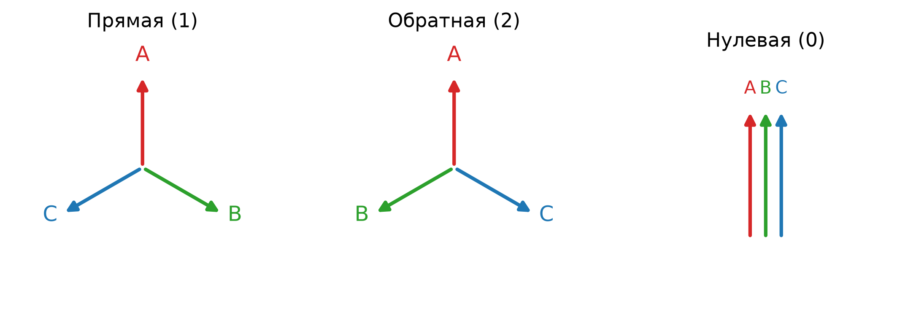
Рисунок 2 — Симметричные составляющие: системы прямой (1), обратной (2) и нулевой (0) последовательностей

4. Правило замкнутого треугольника
Из формулы U_0 = (U_A + U_B + U_C)/3 следует: если геометрическая сумма векторов несимметричной системы равна нулю (замкнутый треугольник), то составляющая нулевой последовательности отсутствует (U_0 = 0). Справедливо для линейных (междуфазных) напряжений при любой несимметрии и для линейных токов в цепи без нулевого провода.

5. Построение векторных диаграмм
Алгоритм: на комплексной плоскости строят три системы векторов (звезда прямой, звезда обратной, три коллинеарных вектора нулевой последовательности). Вектор фазы А получают пофазным сложением I_A1 + I_A2 + I_A0 (параллельным переносом). Аналогично для фаз В и С с учётом сдвигов на a² и a. Результирующий вектор соединяет начало координат с концом последнего слагаемого.

Контрольные вопросы
- В чём физический и математический смысл теоремы Фортескью?
- Назовите порядок чередования фаз и углы сдвига в системах прямой, обратной, нулевой последовательностей.
- Запишите оператор a в алгебраической форме и докажите тождество 1 + a + a² = 0.
- Опишите структуру матрицы Фортескью для обратного преобразования.
- Почему в системе линейных напряжений отсутствует нулевая последовательность?
- Сформулируйте алгоритм графического построения вектора тока фазы В.

Лекция 3. Однофазное замыкание на землю (ОЗЗ): физика процесса, ёмкости фаз, граничные условия, схемы замещения нулевой последовательности
ОЗЗ — наиболее частый вид повреждения в сетях 6–35 кВ. Понимание физики и аппарата МСС критично для выбора режима нейтрали и настройки релейной защиты.

1. Физика процесса при ОЗЗ
В нормальном режиме напряжения фаз симметричны, сумма ёмкостных токов равна нулю. При металлическом замыкании фазы А: напряжение повреждённой фазы падает до нуля (U_A = 0); напряжения здоровых фаз растут в √3 раз до линейных; потенциал нейтрали смещается (U_N = −E_A); ток в месте замыкания равен утроенному току нулевой последовательности (I_З = 3·I_0). Линейные напряжения не искажаются — потребители I и II категорий продолжают работу.
Векторная диаграмма: вектор U_A коллапсирует в начало координат; векторы U_B, U_C удлиняются в √3 раз и разворачиваются на 30°; вектор U_N направлен противоположно E_A; вектор полного тока I_З опережает U_N на 90° (ёмкостный характер).
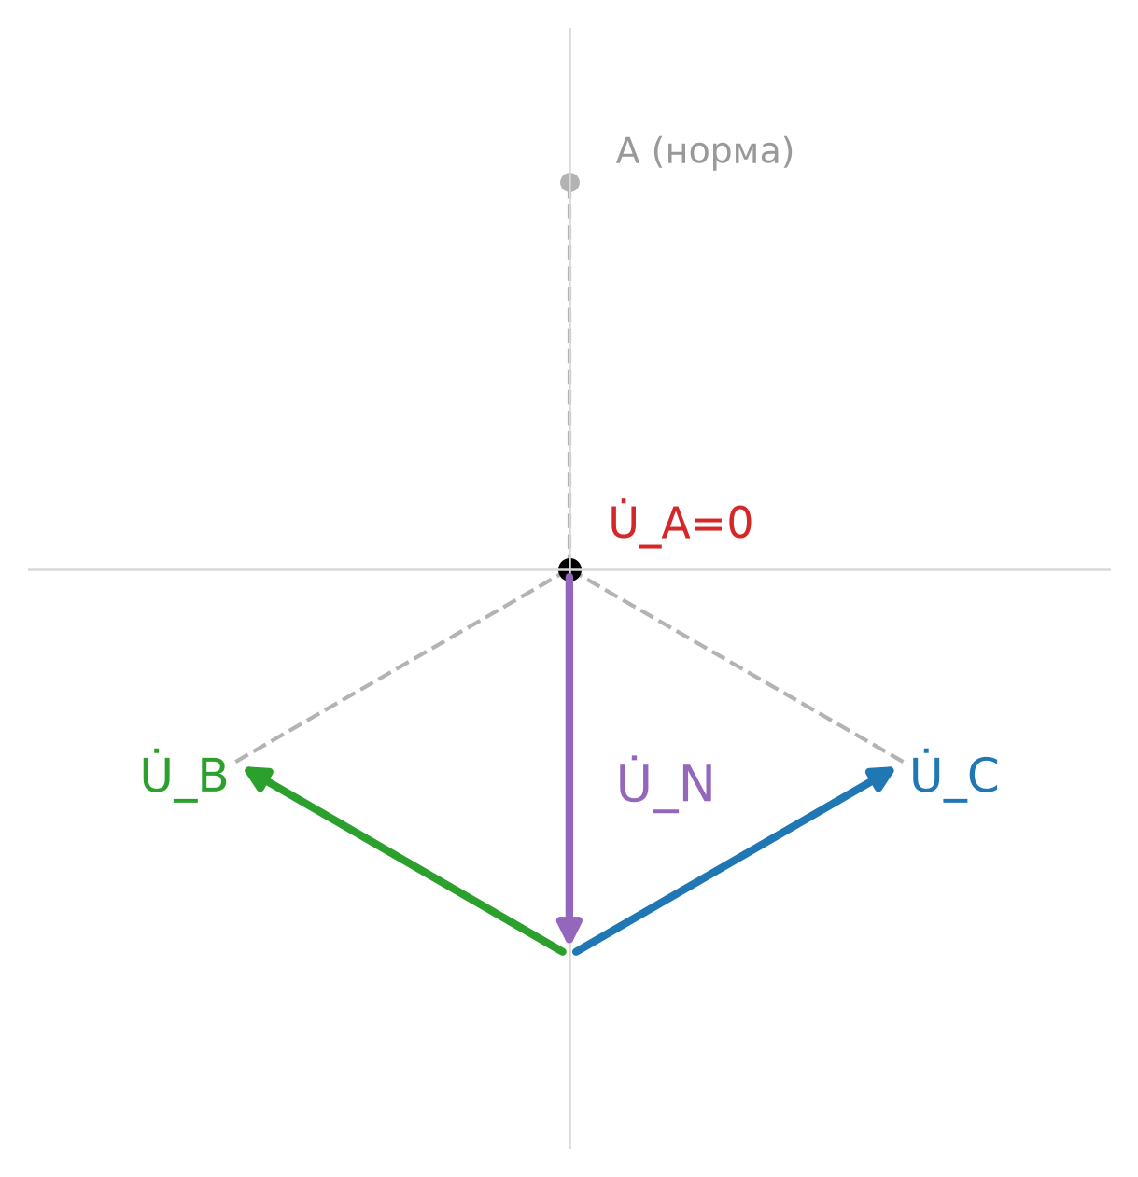
Рисунок 3 — Векторная диаграмма напряжений при ОЗЗ фазы А: U̇_A коллапсирует в ноль, напряжения здоровых фаз растут в √3 раз, нейтраль смещается на U̇_N = −E_A

2. Определение ёмкостных токов фаз
$I_{C}=3·ω·C_{0}·U_{ф}·L,I_{ОЗЗ}=jω·C_{Σ}·U_{A}$ (9)
где I_C — ёмкостный ток замыкания, А; ω — угловая частота (314 рад/с); C_0 — удельная ёмкость фазы относительно земли, Ф/км; C_Σ — суммарная ёмкость трёх фаз, Ф; U_ф — фазное напряжение, В; L — длина связанных линий, км.
Эмпирические оценки: для кабельных линий I_C(КЛ) ≈ U_л·L/350 (удельный ток 1,0–1,2 А/км); для воздушных I_C(ВЛ) ≈ U_л·L/(350…400) (удельный ток 0,01–0,03 А/км).

3. Граничные условия и анализ МСС
$I_{B}=0,I_{C}=0,U_{A}=0$ (10)
${\overset{˙}{I}}_{A1}={\overset{˙}{I}}_{A2}={\overset{˙}{I}}_{A0}=\frac{1}{3}{\overset{˙}{I}}_{A},{\overset{˙}{U}}_{A1}+{\overset{˙}{U}}_{A2}+{\overset{˙}{U}}_{A0}=0$ (11)
Равенство токов всех последовательностей означает последовательное соединение схем замещения прямой, обратной и нулевой последовательностей относительно точки КЗ.

4. Составление схем замещения нулевой последовательности
- Концом схемы считается точка ОЗЗ (источник U_к0 = −E_A), началом — земля (общая точка нулевого потенциала).
- Токи 3·I_0 протекают только при наличии заземлённой нейтрали; при соединении «звезда без нуля» или «треугольник» ветвь обрывается (Z_0 = ∞).
- Обмотка Y_0 пропускает токи I_0; обмотка «треугольник» замыкает их внутри контура (в схеме замыкается на нулевую шину).
- Сопротивления в нейтрали (резистор, ДГР) вводятся утроенной величиной:
$Z_{0(экв)}=3R_{N}\text{или}Z_{0(экв)}=j3X_{L}$ (12)
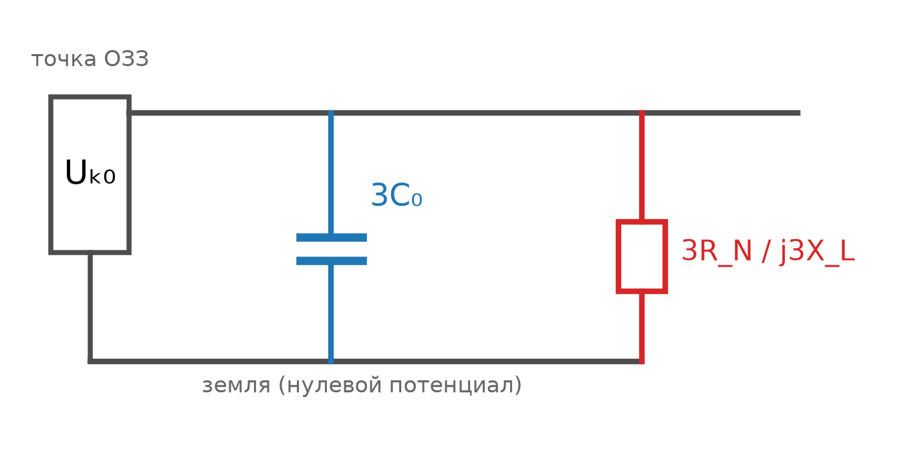
Рисунок 4 — Схема замещения нулевой последовательности при ОЗЗ: фиктивный источник U_к0, ёмкости фаз 3C₀, сопротивление в нейтрали 3R_N (или j3X_L)

Контрольные вопросы
- Как изменяются напряжения здоровых фаз и нейтрали при металлическом ОЗЗ в сети 10 кВ?
- Напишите формулу связи тока в месте замыкания I_З с током нулевой последовательности I_0.
- Какие три граничных условия применяются при моделировании ОЗЗ фазы А?
- Выведите соотношение I_A1 = I_A2 = I_A0 и укажите соединение схем замещения.
- Почему сопротивление резистора R_N в нейтрали вносится как 3R_N?
- Как соединение обмоток Y_0/Δ влияет на путь токов нулевой последовательности?
- Объясните смысл фиктивного источника U_к0 в точке повреждения.

Модуль II. Сети с изолированной и компенсированной нейтралью

Лекция 4. Сети с изолированной нейтралью (6–35 кВ): анализ установившихся режимов, достоинства и недостатки
Режим изолированной нейтрали исторически базовый для сетей 6–35 кВ: нейтраль не имеет гальванической связи с землёй (или через ТН контроля изоляции).

1. Расчётные формулы
$I_{C}=3·ω·C_{0}·U_{ф}·L,I_{C}=3·ω·C_{Σ}·U_{ф},I_{ОЗЗ}=I_{C}$ (13)
где I_C — ёмкостный ток ОЗЗ, А; ω — угловая частота (314 рад/с); C_0 — удельная ёмкость фазы, Ф/км; C_Σ — суммарная ёмкость трёх фаз, Ф; U_ф — фазное напряжение, В; L — длина связанных линий, км. Удельный ток: КЛ 6–10 кВ — 1,0–1,2 А/км, ВЛ — 0,01–0,03 А/км.
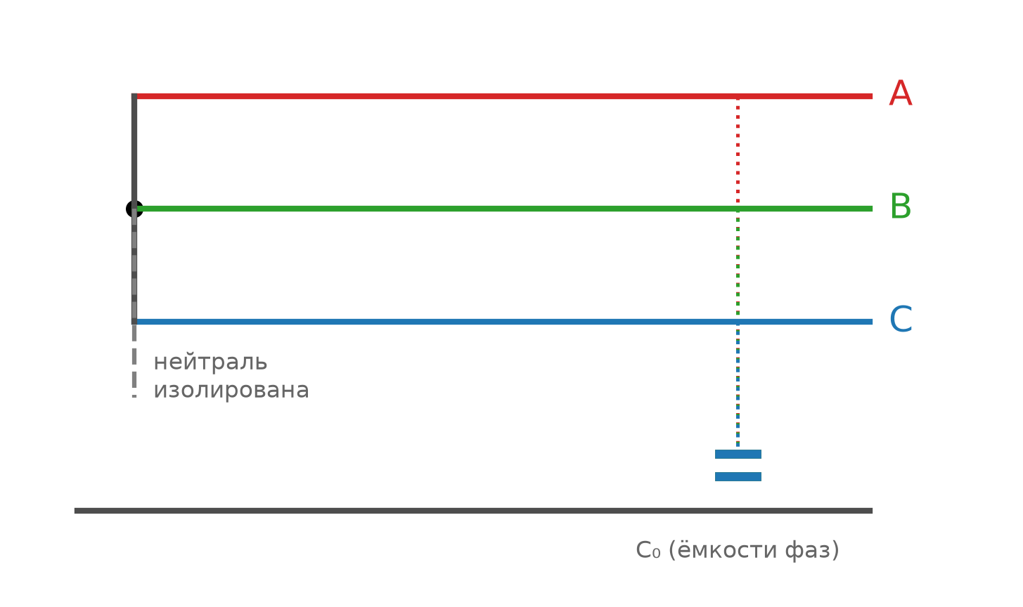
Рисунок 5 — Сеть с изолированной нейтралью: фазные провода, ёмкости фаз относительно земли C₀, нейтраль без связи с землёй

2. Анализ режимов
Нормальный режим: напряжения фаз симметричны, U_N = 0. Режим ОЗЗ: U_A = 0; напряжения здоровых фаз растут в √3 раз до линейных; U_N = −E_A; линейные напряжения симметричны и неизменны. Векторная диаграмма: U_A коллапсирует в центр, U_B и U_C удлиняются в √3, угол между ними сужается до 60°, U_N противоположен E_A, ток I_C опережает U_N на 90°. Схема замещения нулевой последовательности: ветвь источника разорвана (Z_0 = ∞), ток течёт через ёмкости фаз 3·C_0 и землю.

3. Пошаговый алгоритм работы при ОЗЗ
- ТН контроля изоляции (НТМИ, ЗНОЛ) фиксирует 3·U_0 ≥ 15…30 В.
- Защита от ОЗЗ работает «на сигнал», не отключая фидер.
- Персонал последовательно ищет повреждённый кабель отключениями.
- При перерастании ОЗЗ в двухфазное КЗ срабатывает МТЗ.

4. Достоинства
Бесперебойность (двигатели 6–10 кВ продолжают работу); допустимое время работы с ОЗЗ до 2 ч (в ряде случаев до 6 ч) по ПТЭ; экономичность (нет затрат на ДГР/резисторы); самогашение дуги при малых токах (до 5–10 А).

5. Недостатки
Недостаток | Суть и последствия
Дуговые перенапряжения | До 80 % пробоев дуговые; эскалация на здоровых фазах до 3,0–3,5 U_ф (до 3,8 U_ф).
Многоместные пробои | Перенапряжения охватывают всю сеть; вторичный пробой → двойное КЗ.
Феррорезонанс | Взаимодействие ёмкости сети и нелинейной индуктивности ТН → взрыв ТН.
Удорожание изоляции | Изоляция рассчитывается на линейное напряжение.
Сложность РЗ | Малые токи, соизмеримые с небалансом → ложные срабатывания.
Электробезопасность | Длительное протекание тока → опасные напряжения шага и прикосновения.

6. Связь с категориями надёжности
Потребители I и II категорий (ГПП, ЦРП) выигрывают от отсутствия немедленного отключения, но рискуют развитием двухфазного КЗ. По стандартам Россети режим изолированной нейтрали признан неэффективным и подлежит замене на резистивное заземление.

Контрольные вопросы
- Как изменяются векторы напряжений здоровых фаз и нейтрали при металлическом ОЗЗ?
- Напишите формулу ёмкостного тока I_C и поясните параметры.
- Почему ПТЭ допускают работу с ОЗЗ 2–6 ч и для кого это критично?
- Опишите механизм перехода дугового ОЗЗ в двойное КЗ.
- До какой кратности U_ф растут дуговые перенапряжения?
- Почему эксплуатация ТН типа НТМИ в изолированной сети опасна?
- Почему длительное ОЗЗ ухудшает электробезопасность?

Лекция 5. Дуговые перенапряжения: физика перемежающейся дуги, перезарядка ёмкостей, эскалация до 3,5 U_ф
В изолированных сетях до 80 % ОЗЗ (на КЛ) носят дуговой характер. Дуга периодически гаснет и зажигается (перемежающаяся), вызывая опасные перенапряжения во всей связанной сети.

1. Физика перемежающейся дуги и перезарядка ёмкостей
При пробое образуется канал плазмы, в контуре «индуктивность источника — ёмкости сети» возникают высокочастотные колебания (сотни–тысячи Гц). При гашении дуги (переход тока через нуль) на ёмкостях здоровых фаз остаётся избыточный заряд, на нейтрали — напряжение смещения U_N. Из-за отсутствия пути стекания (нейтраль изолирована) сеть остаётся заряженной.
$U_{N}(t)=U_{N.нач}·e^{−t/τ},τ=R_{Σ}·3C_{0}$ (14)
$f_{вч}=\frac{1}{2π\sqrt{L_{Σ}·2C_{0}}},U_{пер.max}≈(3,2…3,5)U_{ф}$ (15)
где U_N(t) — напряжение нейтрали в бестоковую паузу, В; U_N.нач — напряжение при гашении дуги, В; τ — постоянная времени контура нулевой последовательности, с; R_Σ — активное сопротивление утечек, Ом; 3·C_0 — суммарная ёмкость фаз, Ф; f_вч — частота свободных ВЧ-колебаний, Гц; L_Σ — индуктивность контура замыкания, Гн. Так как R_Σ велико, τ значительна и U_N почти не снижается к следующему зажиганию.

2. Механизм эскалации перенапряжений
- Первый пробой в максимуме фазного напряжения → перенапряжение 2,4–2,5 U_ф.
- Гашение дуги → остаточный потенциал нейтрали U_N ≈ 1,0–1,4 U_ф.
- Восстановление напряжения: ЭДС источника + неизменное U_N.
- Повторный пробой при ненулевом смещённом напряжении → дополнительный заряд.
- Эскалация: с каждым циклом перенапряжения растут до 3,0–3,5 U_ф (до 3,8 U_ф).

3. Теории Петерсена и Петерса–Слепяна
Теория В. Петерсена (1916): ВЧ-ток дуги превышает ток 50 Гц, дуга гаснет при нуле ВЧ-тока (максимум ВЧ-напряжения), что фиксирует максимальный заряд; с учётом затухания предельные перенапряжения 3,6–3,9 U_ф. Теория Дж. Петерса и Х. Слепяна (ближе к реальности): дуга гаснет при нуле тока промышленной частоты (50 Гц), повторное зажигание через полпериода (0,01 с); напряжение нейтрали после гашения не превышает −U_ф, перенапряжения ограничены 3,2–3,5 U_ф.

4. Словесное описание осциллограмм
Повреждённая фаза: синусоида в момент пробоя падает до нуля с пачкой затухающих ВЧ-пичков; при гашении плавно отрывается от нуля и нарастает до нового срыва. Напряжение нейтрали 3·U_0: скачок и сглаженная синусоида с «полочками» постоянной составляющей в паузах, медленно спадающими по экспоненте. Здоровые фазы: синусоиды смещены на постоянную составляющую U_N, на гребнях — острые ВЧ-всплески амплитудой в 3–3,5 раза больше нормального фазного.
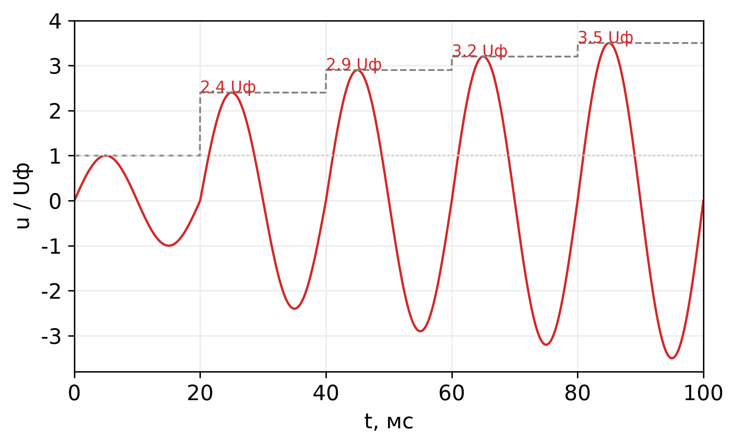
Рисунок 6 — Эскалация дуговых перенапряжений при перемежающемся ОЗЗ: ступенчатый рост от 2,4 до 3,5 U_ф с каждым повторным зажиганием дуги

5. Влияние на изоляцию и надёжность
ВЧ-импульсы до 3,5 U_ф вызывают частичные разряды и старение изоляции двигателей, трансформаторов, кабелей. Волновые процессы охватывают всю сеть → многоместные пробои на удалённых фидерах → переход в двойное КЗ → мгновенное отключение нескольких присоединений. Перезарядки инициируют феррорезонанс и разрушение ТН.

Контрольные вопросы
- Объясните механизм «захвата» статического заряда на ёмкостях здоровых фаз в бестоковых паузах.
- Почему перенапряжения нарастают при каждом повторном зажигании дуги?
- В чём различие условий гашения дуги в теориях Петерсена и Петерса–Слепяна?
- Какие максимальные перенапряжения (в долях U_ф) даёт теория Петерса–Слепяна?
- Как выглядят на осциллограмме напряжения здоровых фаз при повторных зажиганиях?
- Почему длительное перемежающееся ОЗЗ ведёт к отключению нескольких присоединений?
- Напишите формулу постоянной времени τ и объясните, почему в изолированной сети она велика.

Режимы нейтрали электрических сетей
Мастер-файл учебного пособия. Сборка: лекции 1–5 берутся из задание.md, лекции 6–17 генерируются через NotebookLM и дописываются ниже. После наполнения — сборка в Word через word_builder.py.
<!-- ЛЕКЦИИ 1–5 — см. задание.md (уже написаны), будут влиты при финальной сборке -->

Лекция 6. Сети с компенсированной (резонансно-заземлённой) нейтралью: принципы резонансного заземления, дугогасящие реакторы (ДГР), их влияние на ток в месте повреждения и скорость восстановления напряжения
В разветвлённых распределительных электрических сетях с ростом их протяжённости суммарный ёмкостный ток однофазного замыкания на землю (ОЗЗ) достигает значений, при которых самостоятельное гашение заземляющей дуги становится невозможным. Для предотвращения разрушительных последствий перемежающихся дуговых перенапряжений и термического разрушения изоляции применяется режим компенсированной (резонансно-заземлённой) нейтрали.

1. Нормативные требования ПУЭ и ПТЭ к необходимости компенсации
Согласно требованиям Правил устройства электроустановок (ПУЭ) и Правил технической эксплуатации (ПТЭ), компенсация ёмкостного тока замыкания на землю должна применяться при значениях этого тока в нормальных режимах, превышающих строго определённые пределы:
- более 30 А при напряжении 3–6 кВ;
- более 20 А при напряжении 10 кВ;
- более 15 А при напряжении 15–20 кВ;
- более 10 А при напряжении 35 кВ.
Для сетей напряжением 3–20 кВ, имеющих железобетонные и металлические опоры на воздушных линиях электропередачи, компенсация обязательна уже при токах более 10 А.

2. Расчётные формулы и математический аппарат компенсации
Между нейтралью сети и заземляющим устройством включается дугогасящий реактор (ДГР) — регулируемая индуктивность. Условие идеальной компенсации (резонанса токов) в контуре нулевой последовательности достигается при равенстве индуктивного сопротивления реактора и эквивалентного ёмкостного сопротивления сети относительно земли:
X_L = X_C
X_L = X_C
Основные расчётные соотношения режима:
I_C = 3 · U_ф · ω · C
$I_{C}=3·U_{ϕ}·ω·C$ (16)
I_L = U_ф / (ω · L_N)
$I_{L}=\frac{U_{ϕ}}{ω·L_{N}}$ (17)
X_C = 1 / (3 · ω · C)
$X_{C}=\frac{1}{3·ω·C}$ (18)
L_N = 1 / (3 · ω² · C)
$L_{N}=\frac{1}{3·ω^{2}·C}$ (19)
ν = (I_C − I_L) / I_C
$ν=\frac{I_{C}−I_{L}}{I_{C}}$ (20)
I_ост = √((I_C − I_L)² + I_RΣ² + Σ I_ν²)
$I_{ост}=\sqrt{(I_{C}−I_{L})^{2}+I_{RΣ}^{2}+∑I_{ν}^{2}}$ (21)
где X_L — индуктивное сопротивление дугогасящего реактора, Ом; X_C — эквивалентное ёмкостное сопротивление трёх фаз сети, Ом; I_C — суммарный ёмкостный ток сети при ОЗЗ, А; I_L — индуктивный ток дугогасящего реактора, А; U_ф — фазное напряжение сети, В; ω — синхронная угловая частота сети (2·π·f), рад/с; C — ёмкость одной фазы сети относительно земли, Ф; L_N — требуемая индуктивность дугогасящего реактора для резонансной настройки, Гн; ν — степень (коэффициент) расстройки компенсации, о.е.; I_ост — полный остаточный ток в месте повреждения, А; I_RΣ — активная составляющая тока (потери в ДГР, утечки по изоляторам), А; I_ν — токи нескомпенсированных высших гармоник, А.
Режим настройки ДГР | Коэффициент ν | Характеристика режима по ПТЭ
Резонанс (точная) | ν = 0 | Идеальный режим, I_L = I_C. Ток в месте КЗ минимален.
Перекомпенсация | ν < 0 | Допускается ПТЭ (не более 5 % расстройки, реактивная составляющая ≤ 5 А). Защищает от перехода в недокомпенсацию при отключении линий.
Недокомпенсация | ν > 0 | Как правило, не допускается. Разрешена временно, если смещение нейтрали не превысит 0,7 U_ф.

3. Пошаговый алгоритм работы оборудования при компенсации ёмкостного тока
- Нормальный режим: напряжение на нейтрали сети близко к нулю. Через дугогасящий реактор протекает лишь незначительный ток небаланса, обусловленный естественной несимметрией фазных ёмкостей.
- Возникновение ОЗЗ: происходит пробой изоляции фазы на землю. Напряжение повреждённой фазы падает до нуля.
- Смещение нейтрали: напряжения неповреждённых фаз увеличиваются в √3 раз (до линейных). Потенциал нейтрали сети смещается на величину фазного напряжения повреждённой фазы с обратным знаком (U_N = −E_A).
- Генерация индуктивного тока: ДГР оказывается под полным фазным напряжением U_N. Через обмотку реактора начинает протекать чисто индуктивный ток I_L, который направляется через заземляющий контур к месту повреждения.
- Взаимная компенсация: одновременно к месту повреждения стекает суммарный ёмкостный ток I_C от неповреждённых фаз. Поскольку индуктивный ток отстаёт от напряжения на 90°, а ёмкостный опережает его на 90°, в точке пробоя они сдвинуты на 180° и взаимно вычитаются.
- Ликвидация дуги: ток в канале пробоя снижается до безопасного остаточного значения I_ост (до 5–10 А), что приводит к самопроизвольному гашению заземляющей дуги при первом же переходе тока через нуль.
- Восстановление напряжения: параллельный колебательный контур, образованный индуктивностью ДГР и ёмкостью сети, обеспечивает крайне медленное затухающее нарастание восстанавливающегося напряжения на повреждённой фазе, исключая повторные пробои.

4. Словесное описание векторных диаграмм и схем замещения при ОЗЗ
Схема замещения нулевой последовательности представляет собой замкнутый колебательный контур. К источнику напряжения нулевой последовательности (U_0 = −E_A) параллельно подключены две ветви: ветвь с эквивалентной ёмкостью всех трёх фаз сети (3·C_0) и ветвь с индуктивностью дугогасящего реактора (L_N). При резонансе токов проводимости этих ветвей равны, а общее сопротивление контура стремится к бесконечности, ограничиваясь только активными потерями R_Σ.
Векторная диаграмма токов и напряжений. Вектор напряжения повреждённой фазы U_A коллапсирует в ноль. Векторы напряжений здоровых фаз U_B и U_C вырастают по модулю до междуфазных значений и меняют угловое положение. Вектор напряжения нейтрали U_N (или 3·U_0) направлен в противофазе к первоначальному вектору U_A. Векторы ёмкостных токов неповреждённых фаз I_B и I_C опережают свои фазные напряжения на 90°; их геометрическая сумма образует вектор полного ёмкостного тока I_C, который опережает U_N на 90°. Вектор индуктивного тока реактора I_L отстаёт от U_N на 90°. На комплексной плоскости векторы I_C и I_L лежат на одной оси, но направлены в противоположные стороны. Вектор остаточного тока I_ост образуется на перпендикулярной оси за счёт активных потерь и совпадает по направлению с U_N.
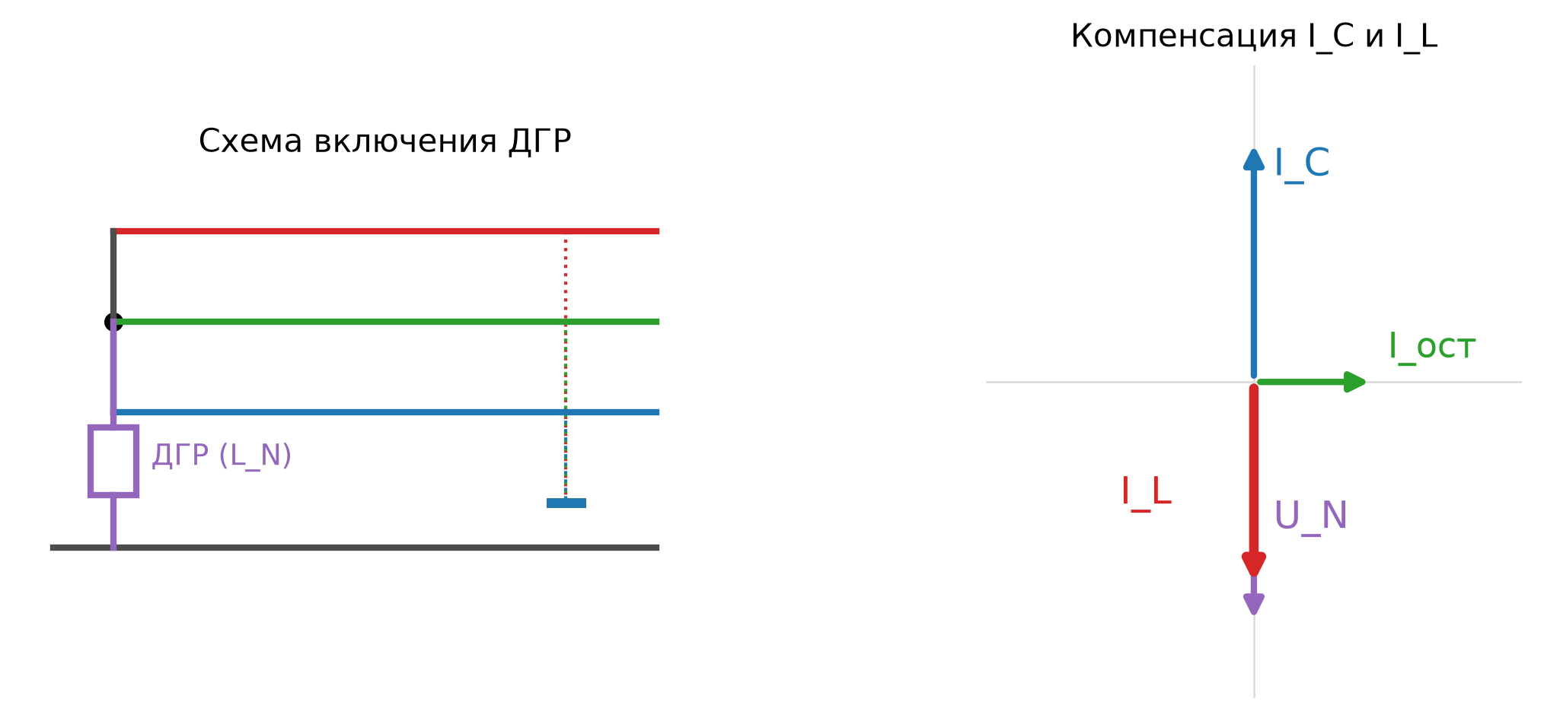
Рисунок 7 — Компенсированная нейтраль: схема включения дугогасящего реактора (ДГР) и взаимная компенсация ёмкостного I_C и индуктивного I_L токов

5. Влияние режима на надёжность электроснабжения и узлы сети
Режим компенсированной нейтрали напрямую связан с обеспечением бесперебойного электроснабжения потребителей I и II категорий надёжности (металлургические комбинаты, нефтехимические предприятия, насосные станции). При ОЗЗ симметрия линейных напряжений не нарушается, межфазное короткое замыкание не возникает, технологический процесс не прерывается. Правила допускают работу сети с неликвидированным ОЗЗ на время, необходимое для перевода нагрузки (до 2–6 часов).
Привязка к узлам сети. На ГПП (главных понизительных подстанциях) и ЦРП (центральных распределительных пунктах) устанавливаются ДГР. Поскольку вторичные обмотки силовых трансформаторов часто собираются в «треугольник», для подключения ДГР применяют нейтралеобразующие трансформаторы (ТЗН, схема «зигзаг-нейтраль» Y-0/D или Z-0). На тупиковых ТП 10/0,4 кВ компенсация не устанавливается, так как ёмкостный ток генерируется распределённой ёмкостью всей кабельной сети.

Контрольные вопросы
- При каких значениях ёмкостного тока в сетях 10 кВ и 35 кВ ПУЭ предписывают обязательное применение дугогасящих реакторов?
- Напишите формулу необходимой индуктивности ДГР L_N и объясните условие резонанса в контуре нулевой последовательности.
- Объясните физический смысл остаточного тока I_ост в точке ОЗЗ при идеальной резонансной настройке. Какие составляющие его формируют?
- Опишите взаимное положение векторов I_C и I_L относительно вектора напряжения смещения нейтрали U_N на векторной диаграмме.
- Почему ПТЭ отдают предпочтение настройке ДГР с небольшой перекомпенсацией, а не недокомпенсацией?
- Как режим компенсированной нейтрали влияет на бесперебойность электроснабжения потребителей I и II категорий надёжности при ОЗЗ?
- Какова функция нейтралеобразующего трансформатора (ТЗН) на ГПП, если питающие трансформаторы имеют обмотки 6–10 кВ, соединённые в треугольник?

Лекция 7. Конструкции дугогасящих реакторов (ДГР) и автоматическая настройка компенсации (АНК): плунжерные реакторы, реакторы с подмагничиванием; фазовый и экстремальный принципы работы АНК
Обеспечение оптимальных условий гашения заземляющей дуги и предотвращение феррорезонансных процессов возможно только при поддержании строгой резонансной настройки компенсирующих устройств. При постоянных изменениях конфигурации сети (коммутациях линий) ручная настройка индуктивности не способна обеспечить требуемую точность.

1. Нормативные требования ПТЭ и связь с надёжностью электроснабжения
Согласно п. 5,11.12 ПТЭ, в сетях 6–10 кВ, как правило, должны применяться плавнорегулируемые дугогасящие реакторы с автоматической настройкой компенсации. Ступенчатые реакторы (типа ЗРОМ, РЗДСОМ) с ручным переключением ответвлений морально устарели и не обеспечивают точной настройки в резонанс (погрешность достигает 20–30 %).
Применение плавнорегулируемых ДГР с АНК обусловлено необходимостью бесперебойного электроснабжения потребителей I и II категорий надёжности (крупные промышленные узлы, насосные станции, металлургия). ДГР устанавливаются исключительно в центрах питания — на ГПП и ЦРП. На распределительных ТП 10/0,4 кВ (потребители III категории) ДГР не ставятся.

2. Конструкции плавнорегулируемых дугогасящих реакторов
А) Плунжерные реакторы (с регулируемым немагнитным зазором) — серии РЗДПОМ, ASR, ZTC. Индуктивность изменяется механически за счёт плавного перемещения подвижных стержней магнитопровода (плунжеров) электромеханическим приводом. Обладают высокой линейностью вольт-амперной характеристики, не искажают синусоидальность тока (нет высших гармоник), стабильно работают в нормальном и аварийном режимах.
Б) Реакторы с подмагничиванием магнитопровода — серии РУОМ, РЗДУОМ, РДП. На магнитопроводе, помимо рабочей обмотки, расположена ортогональная обмотка управления; пропуская через неё постоянный ток подмагничивания I_подм, изменяют насыщение стали и плавно меняют индуктивность. Характеризуются нелинейностью и генерацией высших гармоник (10–15 % от ёмкостного тока). В переходных режимах при дуговых замыканиях автоматика часто блокируется, и реактор работает с недопустимой расстройкой.

3. Математический аппарат и резонансная кривая смещения нейтрали
Напряжение смещения нейтрали компенсированной сети U_н при естественной несимметрии ёмкостей фаз:
${\overset{˙}{U}}_{н}=\frac{{\overset{˙}{U}}_{0}(g_{0}+jωc_{0})}{g_{0}+g_{p}+j(ωc_{0}−\frac{1}{ωL_{p}})}$ (22)
где U_н — вектор напряжения смещения нейтрали компенсированной сети, В; U_0 — напряжение естественной несимметрии (смещение при изолированной нейтрали), В; g_0 — активная проводимость утечек и потерь трёх фаз сети, См; g_p — активная проводимость потерь ДГР, См; c_0 — суммарная ёмкость трёх фаз сети относительно земли (C_A + C_B + C_C), Ф; L_p — индуктивность ДГР, Гн; ω — синхронная угловая частота (2·π·f), рад/с.
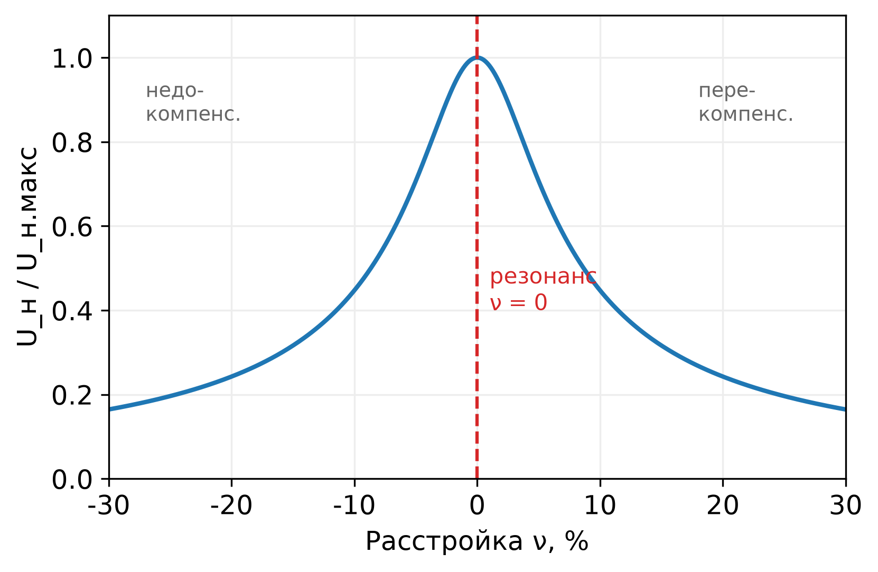
Рисунок 8 — Резонансная кривая напряжения смещения нейтрали U_н от степени расстройки ν: максимум при точном резонансе (ν = 0)
Амплитуда напряжения нейтрали U_н макс описывает классическую резонансную кривую и достигает максимума при точном резонансе, когда ω·c_0 = 1 / (ω·L_p).

4. Экстремальный принцип работы АНК: пошаговый алгоритм
Основан на поиске максимума амплитуды напряжения смещения нейтрали в нормальном режиме работы сети.
- Измерение базового сигнала: регулятор непрерывно измеряет напряжение нулевой последовательности (3·U_0) от измерительного трансформатора напряжения (НТМИ, НАМИ).
- Поисковая модуляция: блок управления кратковременно включает серводвигатель привода плунжера; немагнитный зазор изменяется на величину ΔL.
- Вычисление градиента: регулятор фиксирует новое значение 3·U_0 и вычисляет знак приращения ΔU_н/ΔL.
- Движение к экстремуму: при положительном приращении двигатель продолжает движение; при отрицательном — реверс и смена направления.
- Достижение резонанса: при нулевой производной (пик кривой) двигатель останавливается, реактор настроен в резонанс (X_L = X_C).
- Блокировка при ОЗЗ: при замыкании 3·U_0 резко возрастает до фазного; блок отсечки по напряжению мгновенно замораживает настройку на время аварии.

5. Фазовый принцип настройки АНК: пошаговый алгоритм
Базируется на измерении угла сдвига фаз между напряжением нейтрали и опорным сигналом.
- Измерение сигналов: регулятор измеряет напряжение нулевой последовательности 3·U_0 и опорное напряжение (формируется искусственной несимметричной проводимостью или от трансформатора собственных нужд).
- Фазовое детектирование: сигналы проходят узкополосные фильтры 50 Гц; фазовый детектор вычисляет угол φ между опорным напряжением и вектором U_н.
- Сравнение с уставкой: при точной настройке (ν = 0) угол φ равен заданному значению (90° или 0° в зависимости от схемы).
- Управление: при отклонении φ формируется сигнал рассогласования; усилитель управляет двигателем плунжера или током тиристорного выпрямителя подмагничивания, пока φ не вернётся к резонансной уставке. Фазовый принцип применим только для плунжерных реакторов (требует линейной ВАХ) и неприменим для реакторов с подмагничиванием.

6. Словесное описание схем замещения и векторных диаграмм
Схема замещения компенсированной сети в нормальном режиме — параллельный колебательный контур, питаемый источником напряжения естественной несимметрии U_0. Параллельно подключены: ветвь эквивалентной ёмкости сети c_0, ветвь индуктивности реактора L_p и ветвь суммарных активных потерь g_Σ = g_0 + g_p. Изменение L_p меняет полное сопротивление контура и падение напряжения на нём.
Векторная диаграмма: строится вектор естественной несимметрии U_0. При изменении индуктивности ДГР конец вектора рабочего напряжения нейтрали U_н описывает окружность. В режиме недокомпенсации вектор U_н лежит в одной полуплоскости, при переходе через резонанс в перекомпенсацию скачком меняет фазу. Максимальная длина вектора (диаметр окружности) достигается в точке резонанса, где U_н совпадает по направлению (или в строгой противофазе) с вектором активных утечек. Изменение длины вектора фиксирует АНК экстремального типа, а его угловое перемещение по окружности — АНК фазового типа.

Контрольные вопросы
- Какой тип ДГР согласно ПТЭ должен применяться во вновь сооружаемых и реконструируемых сетях 6–10 кВ?
- В чём принципиальное отличие способа изменения индуктивности в плунжерном реакторе (РЗДПОМ) от реактора с подмагничиванием (РЗДУОМ)?
- Какой параметр сети максимизирует экстремальный регулятор АНК в нормальном режиме?
- Какие два сигнала нужно подать на терминал для реализации фазового принципа настройки АНК?
- Почему системы АНК обязательно блокируются (привод ДГР останавливается) в момент возникновения ОЗЗ?
- Напишите формулу зависимости напряжения смещения нейтрали U_н от параметров реактора и проводимостей сети. Что произойдёт с амплитудой U_н при ω·c_0 = 1/(ω·L_p)?
- С какими категориями надёжности связано применение ДГР с АНК и на каких узлах энергосистемы они устанавливаются?

Лекция 8. Остаточные токи при компенсации: влияние расстройки компенсации, активной проводимости утечек и нескомпенсированных высших гармоник на ток в месте замыкания
В теории резонансного заземления предполагается, что при точной настройке ДГР его индуктивный ток полностью компенсирует ёмкостный ток сети основной частоты, и суммарный ток в месте ОЗЗ равен нулю. В реальных сетях ток в канале дуги никогда не падает до абсолютного нуля — в месте повреждения всегда протекает полный остаточный ток. Его понимание критично для настройки релейной защиты и надёжности энергосистемы.

1. Математический аппарат и расчётные формулы
Полный остаточный ток формируется тремя компонентами, не поддающимися компенсации ДГР на частоте 50 Гц: током расстройки, активными потерями и токами высших гармоник.
$I_{ост}=\sqrt{(I_{C}−I_{L})^{2}+I_{RΣ}^{2}+\sum_{n≠1}{}I_{n}^{2}}$ (23)
$ν=\frac{I_{C}−I_{L}}{I_{C}},d=\frac{I_{RΣ}}{I_{C}},I_{ост.1}=I_{C}·\sqrt{ν^{2}+d^{2}}$ (24)
где I_ост — полное действующее значение остаточного тока в месте ОЗЗ, А; I_C — суммарный ёмкостный ток сети (50 Гц), А; I_L — индуктивный ток ДГР (50 Гц), А; I_RΣ — суммарный активный ток (утечки по изоляции и потери в ДГР), А; I_n — действующее значение тока n-й высшей гармоники, А; ν — коэффициент (степень) расстройки компенсации, о.е.; d — коэффициент успокоения (демпфирования) сети, о.е.; I_ост.1 — остаточный ток основной частоты без учёта высших гармоник, А.
Параметр | Типовое значение | Физический смысл
Коэффициент d | 0,02 … 0,06 | Активные потери; не зависит от настройки ДГР; способствует затуханию свободных колебаний при гашении дуги.
Коэффициент ν | −0,05 … 0,05 | Точность настройки ДГР; при ν = 0 — точный резонанс.

2. Нормы ПТЭ и эксплуатационные ограничения
Ёмкость сети непрерывно меняется из-за коммутаций линий; при неизменной индуктивности ДГР возникает расстройка (ν ≠ 0). Требования ПТЭ: дугогасящие аппараты должны иметь резонансную настройку (ν = 0); допускается перекомпенсация (ν < 0) при реактивной составляющей остаточного тока не более 5,0 А и степени расстройки не более 5 % (ν = −0,05); в сетях 6–20 кВ при большой разности токов смежных ступеней допускается реактивная составляющая до 10,0 А. Работа с недокомпенсацией (ν > 0), как правило, не допускается: при отключении части сети расстройка резко возрастает, вызывая биения и эскалацию перенапряжений до 2,8–3,2 U_ф.

3. Пошаговый алгоритм формирования остаточного тока и самогашения дуги
- Возникновение пробоя: в фазе образуется канал дуги, напряжение фазы падает до нуля, нейтраль смещается.
- Генерация токов 50 Гц: ёмкости здоровых фаз генерируют I_C, ДГР — I_L; реактивные составляющие вычитаются, остаётся ток расстройки I_C·ν.
- Приток активных и гармонических токов: в канал дуги беспрепятственно втекают активный ток утечек I_RΣ и токи высших гармоник, так как для гармоники порядка n индуктивное сопротивление ДГР равно n·X_L, а ёмкостное сети — X_C/n, что исключает их резонанс.
- Переход тока через нуль: при малом I_ост (5,0–10,0 А) тепловой энергии в дуге недостаточно для поддержания плазмы.
- Восстановление прочности: благодаря коэффициенту успокоения d напряжение нарастает медленно, промежуток деионизируется, дуга гаснет (самоликвидация ОЗЗ).

4. Словесное описание схем замещения и векторных диаграмм
Схема замещения нулевой последовательности: источник напряжения смещения нейтрали U_N питает три параллельные ветви — суммарную ёмкость сети 3·C_0, индуктивность ДГР L_N и эквивалентное активное сопротивление потерь R_Σ. Источники высших гармоник рассматриваются как нелинейные ЭДС, для которых 3·C_0 и L_N не образуют резонансного контура.
Векторная диаграмма остаточных токов: опорный вектор — напряжение смещения нейтрали U_N (противоположно ЭДС повреждённой фазы E_A). Вектор полного ёмкостного тока I_C опережает U_N на 90°, вектор индуктивного тока ДГР I_L отстаёт от U_N на 90°; на мнимой оси они встречны, их разность даёт вектор реактивной расстройки ΔI = j(I_C − I_L). Вектор суммарного активного тока I_RΣ совпадает по фазе с U_N (вещественная ось). Результирующий остаточный ток основной частоты I_ост.1 строится по правилу параллелограмма как сумма I_RΣ и ΔI, сдвинут относительно U_N на угол, определяемый соотношением d и ν.

5. Связь с категориями надёжности и узлами сети
Величина остаточного тока определяет надёжность электроснабжения потребителей I и II категорий (непрерывные производства, металлургия, котельные), питающихся от ГПП и ЦРП. На ЦРП и ГПП устанавливаются ДГР: при расстройке ν выше норм ПТЭ остаточный ток растёт, дуга переходит в перемежающийся режим, провоцируя феррорезонанс и пробой здоровой фазы. Если на уровне ЦРП дуга не погасла, ОЗЗ переходит в двойное замыкание; релейная защита мгновенно отключает питающую линию, обесточивая тупиковые ТП и потребителей III категории, а для I и II категорий требуется срабатывание АВР.

Контрольные вопросы
- Из каких трёх независимых компонент формируется полный остаточный ток I_ост в компенсированной сети?
- Напишите формулу остаточного тока основной частоты I_ост.1 через коэффициент расстройки ν и коэффициент демпфирования d.
- Какое максимальное значение расстройки (в процентах) и реактивного тока (в амперах) допускают нормы ПТЭ для сетей 6–20 кВ?
- Почему ДГР, настроенный в резонанс на 50 Гц, не компенсирует токи 5-й и 7-й гармоник?
- Опишите взаимное положение вектора активного тока I_RΣ и вектора реактивной расстройки ΔI относительно U_N.
- Почему ПТЭ не рекомендуют режим недокомпенсации (ν > 0)?
- Как увеличение остаточного тока сверх норм влияет на потребителей I и II категорий, питающихся от ЦРП?

Модуль III. Современные режимы заземления в сетях 6–35 кВ

Лекция 9. Резистивное заземление нейтрали (высокоомное и низкоомное): обоснование применения для подавления дуговых перенапряжений и исключения феррорезонанса
В современных распределительных сетях 6–35 кВ для повышения надёжности и предотвращения тяжёлых аварий всё чаще отказываются от изолированной нейтрали в пользу резистивного заземления. Включение резистора между нейтралью и контуром заземления вносит активное демпфирование в переходные процессы, кардинально решая проблемы дуговых и феррорезонансных явлений.

1. Классификация: высокоомное и низкоомное заземление
Высокоомное резистивное заземление: суммарный ток в месте повреждения не превышает 10 А. Сопротивление резистора выбирается так, чтобы активный ток был равен или незначительно превышал ёмкостный (I_R ≥ I_C). Допускается кратковременная работа сети с замкнутой на землю фазой; защита действует на сигнал.
Низкоомное резистивное заземление: суммарный ток превышает 10 А, достигая десятков и сотен ампер (обычно 20–2000 А). Активный ток резистора выбирается значительно больше ёмкостного (как правило, не менее чем в 2 раза). Требуется немедленное селективное отключение повреждённого присоединения без выдержки времени или с минимальной выдержкой.

2. Расчётные формулы и условие выбора резистора
$I_{R}=\frac{U_{ф}}{R_{N}}=\frac{U_{л}}{\sqrt{3}R_{N}},I_{C}=3ωC_{Σ}U_{ф},I_{зам}=\sqrt{I_{C}^{2}+I_{R}^{2}}$ (25)
$R_{N}≤\frac{U_{ф}}{I_{C}}\text{при условии}I_{R}≥I_{C}$ (26)
где I_R — активная составляющая тока замыкания, создаваемая резистором, А; I_C — суммарный ёмкостный ток сети, А; I_зам — полный ток в месте ОЗЗ, А; U_ф, U_л — фазное и линейное напряжение, В; R_N — сопротивление высоковольтного заземляющего резистора, Ом; ω — синхронная угловая частота (2·π·f), рад/с; C_Σ — суммарная эквивалентная ёмкость фаз сети относительно земли, Ф. Главное условие подавления перенапряжений — I_R ≥ I_C.

3. Подавление дуговых перенапряжений и феррорезонанса
Снижение дуговых перенапряжений: при перемежающемся ОЗЗ в изолированной сети в моменты бестоковой паузы на ёмкостях здоровых фаз сохраняется остаточный заряд, и при повторных зажиганиях дуги перенапряжения эскалируют до 3,5 U_ф. Резистор создаёт путь быстрого апериодического стекания заряда за время бестоковой паузы (t_п ≈ 0,008–0,010 с), и к моменту повторного пробоя напряжение на нейтрали практически равно нулю. Кратность дуговых перенапряжений ограничивается безопасным уровнем 2,2–2,4 U_ф, что исключает пробой здоровых фаз и переход в междуфазное КЗ.
Устранение феррорезонанса: феррорезонанс возникает при совпадении нелинейной индуктивности намагничивания ТН электромагнитного типа (НТМИ, ЗНОЛ) с ёмкостью сети. Активное сопротивление вносит мощное демпфирование, контур теряет добротность, резистор разряжает ёмкость сети за время менее полупериода промышленной частоты. Условия для субгармонических и гармонических колебаний нарушаются — ТН защищены от термического разрушения.

4. Пошаговый алгоритм работы оборудования и автоматики при ОЗЗ (низкоомное заземление)
- Нормальный режим: U_N = 0, ток через R_N отсутствует.
- Пробой изоляции: ОЗЗ, напряжение повреждённой фазы → 0, здоровых фаз → линейное.
- Смещение нейтрали: потенциал нейтрали равен фазному с обратным знаком (−U_A).
- Протекание токов: через R_N к месту пробоя течёт большой активный ток I_R, параллельно — ёмкостный ток сети I_C.
- Стекание заряда: при обрыве дуги накопленный заряд мгновенно стекает через R_N, обнуляя потенциал нейтрали.
- Работа РЗ: ТТНП повреждённого фидера фиксирует ток 3·I_0, многократно превышающий ёмкостные токи линии.
- Селективное отключение: токовое реле (ненаправленная МТЗ нулевой последовательности, ANSI 51G) срабатывает при превышении уставки (I_уст = 1,5·I_C), отключая выключатель повреждённого фидера без выдержки или с выдержкой 0,5 с.
- Резервирование: при отказе линейного выключателя защита с выдержкой отключает ввод секции; отключение резистора — исключительная мера (последним).

5. Словесное описание векторных диаграмм и схем замещения
Схема замещения нулевой последовательности: источник E_0 (= −E_A) питает две параллельные ветви — эквивалентную ёмкость трёх фаз 3·C_0 (C_Σ) и утроенное сопротивление резистора 3·R_N (через резистор протекает суммарный ток 3·I_0).
Векторная диаграмма: вектор U_N направлен противоположно ЭДС повреждённой фазы E_A. Вектор ёмкостного тока I_C опережает U_N на 90°, вектор активного тока резистора I_R совпадает по фазе с U_N. Результирующий ток I_зам — гипотенуза прямоугольного треугольника с катетами I_C и I_R, опережает U_N на угол φ = arctg(I_C/I_R). Чем меньше R_N, тем длиннее I_R и тем меньше угол сдвига полного тока относительно U_N.
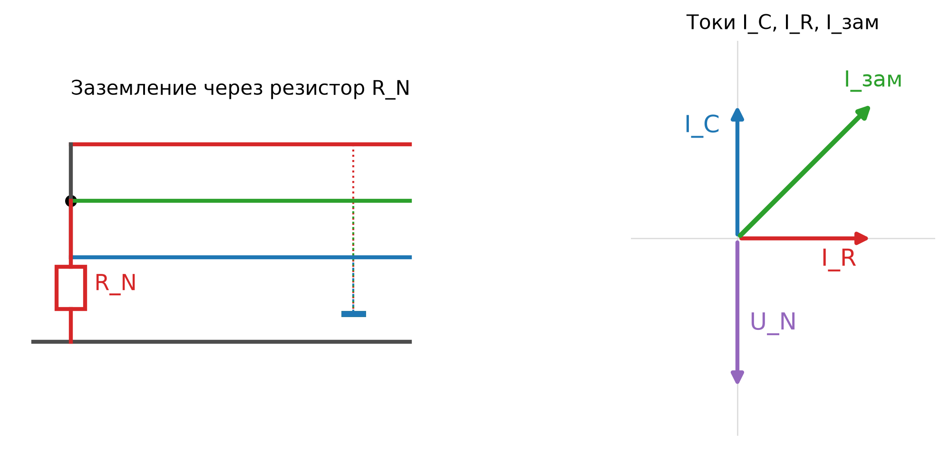
Рисунок 9 — Резистивное заземление нейтрали: схема включения резистора R_N и векторная диаграмма токов I_C, I_R и полного тока I_зам

6. Нормы ПУЭ/ПТЭ, области применения и связь с надёжностью
Согласно ПУЭ (п. 1.2,16), сети 3–35 кВ могут работать с нейтралью, заземлённой через резистор. Низкоомное заземление массово применяется в городских и кабельных промышленных сетях 6–10 кВ; режим требует немедленного отключения, поэтому для потребителей I и II категорий бесперебойность обеспечивается работой АВР, а не сохранением аварийного режима. Устанавливается на ГПП и ЦРП через присоединительные трансформаторы; тупиковые ТП 10/0,4 кВ работают без заземляющих устройств в нейтрали 10 кВ. Высокоомное заземление применяется в сетях генераторного напряжения и собственных нужд ТЭЦ/АЭС, на компрессорных станциях, где немедленное отключение недопустимо по техпроцессу: резистор снижает перенапряжения и позволяет работать с ОЗЗ на время перевода нагрузки, защита действует на сигнал.

Контрольные вопросы
- В чём главное количественное и функциональное различие высокоомного и низкоомного резистивного заземления?
- Напишите формулу проверки выбора R_N и объясните, почему активный ток должен быть ≥ ёмкостного.
- Опишите апериодическое стекание заряда с ёмкостей здоровых фаз за время бестоковой паузы. Как это влияет на уровень перенапряжений?
- Почему активное сопротивление в нейтрали устраняет феррорезонанс на ТН (например, ЗНОЛ)?
- Опишите алгоритм действия релейной защиты (от ТТНП до выключателя) при низкоомном заземлении.
- В каких узлах и для каких категорий потребителей обосновано низкоомное заземление, требующее мгновенного отключения?
- Как направлены векторы I_C и I_R относительно U_N при ОЗЗ?

Лекция 10. Расчёт параметров и выбор заземляющих резисторов: ограничения по нагреву и термической стойкости, формирование активного тока для уверенного срабатывания защит
Эффективность резистивного заземления напрямую зависит от корректного выбора параметров высоковольтного резистора. Ошибки в расчёте сопротивления R_N или недооценка теплового воздействия приводят к термическому разрушению оборудования, отказам релейной защиты и снижению надёжности.

1. Расчётные формулы: сопротивление и мощность резистора
$I_{C}=3ωC_{Σ}U_{ф},R_{N}≤\frac{U_{ф}}{I_{R}}=\frac{U_{л}}{\sqrt{3}I_{R}},I_{зам}=\sqrt{I_{C}^{2}+I_{R}^{2}}$ (27)
$P_{R}=I_{R}^{2}R_{N}=\frac{U_{ф}^{2}}{R_{N}},B_{k}=I_{R}^{2}t_{откл},W_{R}=P_{R}t_{откл},ΔΘ=\frac{W_{R}}{cm}≤ΔΘ_{доп}$ (28)
где I_C — суммарный ёмкостный ток ОЗЗ, А; I_R — активный ток резистора, А; R_N — сопротивление заземляющего резистора, Ом; U_ф, U_л — фазное и линейное напряжение, В; I_зам — полный ток в месте повреждения, А; P_R — рассеиваемая мощность резистора, Вт; B_k — тепловой импульс (интеграл Джоуля), А²·с; t_откл — полное время протекания тока до отключения (t_рз + t_в.откл), с; W_R — выделяющаяся энергия, Дж; c — удельная теплоёмкость материала, Дж/(кг·°C); m — масса резистивного элемента, кг; ΔΘ, ΔΘ_доп — расчётный и допустимый перегрев, °C.

2. Формирование активного тока и выбор кратности
Высокоомное заземление (ёмкостные токи до 10 А): условие I_R ≥ I_C для надёжного стекания заряда; I_зам ≤ 10 А. Низкоомное заземление (кабельные сети с большими ёмкостными токами): I_R = (2…4)·I_C, достигая 20–2000 А, из условия селективного срабатывания токовых защит без выдержки. Уставка токовой защиты: I_сз = 1,5·I_C.фидера; активный ток резистора должен обеспечить коэффициент чувствительности K_ч ≥ 1,5.

3. Пошаговая методика выбора резистора
- Определение ёмкостного тока сети I_C с учётом перспективы развития.
- Выбор типа режима по нормам и надёжности (генераторное напряжение — высокоомное; городские ЦРП и ГПП категорий I–II — низкоомное).
- Определение расчётного тока I_R (высокоомное: I_R = 1,1·I_C; низкоомное: из условия срабатывания РЗ).
- Расчёт сопротивления R_N = U_ф/I_R.
- Расчёт мощности P_R и интеграла Джоуля B_k.
- Проверка термической стойкости при заданном t_откл (низкоомное: 0,5–2,0 с; высокоомное: до 2–6 часов).

4. Ограничения по нагреву и термической стойкости
При низкоомном заземлении мощность может достигать мегаватт (например, I_R = 1000 А в сети 10 кВ → P_R ≈ 5,8 МВт). Нагрев адиабатический (отвод тепла за 1–2 с отсутствует), требуется значительная масса резистивного элемента. Резистор должен выдерживать ток суммарное время всех ступеней РЗ (производители нормируют термическую стойкость на 10 с). Высокоомные резисторы (1–5 кВт) рассчитываются на длительное протекание тока (ПТЭ допускают поиск ОЗЗ несколько часов).

5. Словесное описание схем замещения и векторных диаграмм
Схема замещения нулевой последовательности: источник 3·U_0 (= −E_A) питает две параллельные ветви — распределённую ёмкость сети 3·C_0 (−j·X_C) и сопротивление резистора 3·R_N (при ТЗН добавляется индуктивное сопротивление рассеяния, которым часто пренебрегают).
Векторная диаграмма: вектор U_N направлен противоположно E_A. Вектор ёмкостного тока I_C опережает U_N на 90°, вектор активного тока резистора I_R совпадает по фазе с U_N. Результирующий ток I_зам — гипотенуза прямоугольного треугольника с катетами I_C и I_R, угол φ = arctg(I_C/I_R). При I_R ≫ I_C полный ток практически активный (прижимается к оси напряжений).

6. Влияние на чувствительность РЗ, надёжность и узлы сети
Мощный вектор I_R решает проблему чувствительности токовых защит: в изолированной сети ток повреждённого присоединения состоит только из ёмкостных токов здоровых линий и может быть ниже порога чувствительности реле; резистор гарантирует фиксированный активный ток к месту ОЗЗ — мощный селективный признак. Низкоомные резисторы устанавливаются на ГПП и ЦРП, защищая кабельные сети потребителей I и II категорий (бесперебойность обеспечивается АВР). На ТП 10/0,4 кВ резисторы в нейтраль 10 кВ не ставятся.

Контрольные вопросы
- Какое математическое условие для тока I_R нужно выполнить при выборе высокоомного резистора для подавления дуговых перенапряжений?
- Напишите формулы R_N и тепловой мощности P_R при полном ОЗЗ.
- Почему при расчёте низкоомных резисторов важен тепловой импульс B_k и какими параметрами РЗ он определяется?
- Объясните построение вектора I_зам относительно U_N, I_C и I_R.
- В чём отличие требований ПТЭ к допустимому времени протекания тока для высокоомного и низкоомного заземления?
- Как низкоомное заземление на ЦРП влияет на чувствительность токовых защит коротких кабельных линий?
- Почему для потребителей I и II категорий предпочтительнее низкоомное заземление с быстрым отключением, а не изолированная нейтраль?

Лекция 11. Комбинированное заземление нейтрали: совместное использование дугогасящего реактора и параллельно включённого (или подключаемого) резистора; мировой и отечественный опыт
Резонансное заземление через ДГР эффективно гасит дуги, но лишает релейную защиту селективного признака (активного тока). Резистивное заземление создаёт условия для селективной защиты, но требует отключения присоединения. Комбинированное заземление — технический компромисс, объединяющий достоинства обоих методов.

1. Схемотехнические решения
А) С высоковольтным подключаемым резистором: ДГР (плунжерный РЗДПОМ) подключается к нейтрали; параллельно через вакуумный выключатель/контактор подключается низкоомный высоковольтный резистор. Б) С низковольтным резистором во вторичной обмотке ДГР (наиболее прогрессивная): ДГР имеет вторичную силовую обмотку (обычно 500 В), к которой через контактор подключается низковольтный шунтирующий резистор — без дорогостоящего ВВ-аппарата. Также применяются постоянно включённые высокоомные резисторы для демпфирования контура нулевой последовательности и ограничения перенапряжений до 2,3–2,4 U_ф при расстройке ДГР.

2. Математический аппарат
$I_{RN}=\frac{U_{ϕ}}{R_{N}},ΔI_{L}=I_{C}−I_{L},I_{RΣ}=dI_{C}$ (29)
$I_{зам.Σ}=\sqrt{(I_{C}−I_{L})^{2}+(I_{RΣ}+I_{RN})^{2}},K_{c}=\frac{3I_{0(50)}}{3I_{0(ВЧ)}}$ (30)
где I_RN — активный ток резистора, А; U_ф — фазное напряжение, В; R_N — сопротивление резистора (приведённое к первичной стороне), Ом; ΔI_L — реактивный ток расстройки (I_C − I_L), А; I_RΣ — естественный активный ток утечек и потерь, А; d — коэффициент успокоения сети; I_зам.Σ — полный ток в точке ОЗЗ при комбинированном заземлении, А; K_c — коэффициент синусоидальности тока нулевой последовательности (распознавание типа дуги), о.е.

3. Пошаговый алгоритм работы «ДГР + подключаемый резистор»
- Нормальный режим: резистор отключён, АНК поддерживает ДГР в точном резонансе (I_L = I_C).
- Дуговое перемежающееся ОЗЗ: ДГР в резонансе, ток в месте повреждения минимален, дуга неустойчива; реактор предотвращает эскалацию, потребители не отключаются. Защита анализирует спектр тока: при преобладании ВЧ-составляющих (K_c → 0) замыкание классифицируется как дуговое неустойчивое.
- Переход в устойчивое металлическое замыкание: если ОЗЗ не самоликвидировалось (или по истечении выдержки ~5 с), контроллер реактора (REG-DPA) даёт команду на замыкание контактора.
- Генерация активного тока: резистор кратковременно (1–3 с) подключается ко вторичной обмотке 500 В ДГР; в контуре резко возрастает активный ток I_RN.
- Срабатывание РЗ: активный ток направленно протекает по повреждённому фидеру; направленная токовая защита нулевой последовательности (ANSI 67N) или ваттметрическая (ANSI 32) уверенно фиксирует ток и отключает выключатель.
- Восстановление: после срабатывания или по истечении 3 с контактор размыкается (защита резистора от перегрева), сеть возвращается в резонансный режим.

4. Мировой и отечественный опыт
Мировой: комбинированное заземление (реактор + кратковременно подключаемый низкоомный резистор) — стандарт де-факто в воздушных и смешанных сетях 10–35 кВ Европы (Германия, Австрия, Чехия, Франция, Италия) с ДГР, имеющими 500-вольтовую обмотку. Отечественный: на ТЭЦ Кузнецкого металлургического комбината в сетях 6 кВ (ёмкостный ток 136 А) параллельно ступенчатым ДГР установлены резисторы, что снизило максимальные перенапряжения с 2,7 U_ф до 2,35 U_ф и сократило время горения дуги со 100 мс до 35 мс.
Характеристика | Только ДГР | ДГР + резистор
Остаточный ток при ОЗЗ | 5–10 А (гармоники) | растёт на ток резистора (10–100 А) при подключении
Селективность РЗиА | низкая | высокая (простые ваттметрические/направленные защиты)
Ограничение перенапряжений | до 2,8–3,0 U_ф при расстройке | жёстко 2,2–2,4 U_ф даже при расстройке

5. Связь с надёжностью и селективностью
Комбинированный режим идеален для потребителей I и II категорий с мощной двигательной нагрузкой: ДГР гасит кратковременные перекрытия изоляции без отключения. При устойчивом пробое автоматика создаёт мощный активный ток, безошибочно указывающий повреждённый фидер; отключается только аварийный участок, что повышает надёжность ЦРП и ГПП.

Контрольные вопросы
- В чём принципиальная разница функций ДГР и резистора в схеме комбинированного заземления?
- Почему резистор предпочтительно подключать к вторичной обмотке ДГР, а не к ВН-шинам?
- Объясните алгоритм взаимодействия регулятора (REG-DPA) и шунтирующего резистора при переходе дугового ОЗЗ в металлическое.
- Напишите формулу полного тока I_зам.Σ при комбинированном заземлении. Как подключение резистора влияет на длину вектора?
- Как кратковременное подключение низкоомного резистора решает проблему неселективности направленных защит (ANSI 67N)?
- Как комбинированный режим (опыт ТЭЦ КМК) влияет на уровни перенапряжений и вероятность многоместных повреждений?
- Что характеризует коэффициент синусоидальности K_c и как он используется автоматикой?

Модуль IV. Сети высоких напряжений, неполнофазные и резонансные режимы

Лекция 12. Сети с эффективно заземлённой нейтралью (110 кВ и выше): понятие коэффициента замыкания на землю, ограничение токов однофазного КЗ путём частичного разземления нейтралей трансформаторов
В сетях 110–220 кВ и выше определяющим технико-экономическим фактором является стоимость изоляции, растущая экспоненциально с напряжением. Для удешевления оборудования применяется эффективно заземлённая нейтраль.

1. Нормы ПУЭ и понятие коэффициента замыкания на землю
Сетью с эффективно заземлённой нейтралью называется трёхфазная сеть напряжением выше 110 кВ, в которой коэффициент замыкания на землю не превышает 1,4. При ОКЗЗ напряжение неповреждённых фаз ограничивается величиной около 0,8 от линейного напряжения нормального режима, что позволяет применять оборудование с облегчённой изоляцией.

2. Математический аппарат
$K_{з}=\frac{U_{неповр.ОКЗЗ}}{U_{ϕ.норм}}≤1,4,U_{неповр.ОКЗЗ}≈0,8U_{л}≈1,38U_{ϕ.норм}$ (31)
$I_{к}^{(3)}=\frac{E_{ϕ}}{X_{1}},I_{к}^{(1)}=\frac{3E_{ϕ}}{X_{1}+X_{2}+X_{0}},X_{0}=f(n_{заземл.тр})$ (32)
где K_з — коэффициент замыкания на землю, о.е.; U_неповр.ОКЗЗ — потенциал неповреждённой фазы при ОКЗЗ, В; U_ф.норм — фазное напряжение до замыкания, В; U_л — линейное напряжение, В; I_к(3), I_к(1) — токи трёхфазного и однофазного КЗ, А; E_ф — эквивалентная фазная ЭДС, В; X_1, X_2, X_0 — сопротивления прямой, обратной и нулевой последовательностей, Ом; n_заземл.тр — число трансформаторов с заземлённой нейтралью. При X_0 ≪ X_1 ток однофазного КЗ I_к(1) может превышать ток трёхфазного I_к(3) (в 1,5 раза и более).

3. Пошаговый алгоритм ограничения токов ОКЗЗ (частичное разземление нейтралей)
- Расчёт I_к(3) и I_к(1) для всех узлов при глухом заземлении всех нейтралей.
- Выявление узлов, где I_к(1) > I_к(3) или токи превышают отключающую способность выключателей.
- Выбор трансформаторов 110 кВ для разземления (нельзя разземлять автотрансформаторы и трансформаторы 220–330 кВ; проверка отсутствия генерации на стороне НН).
- Размыкание заземляющего однофазного ножа (ЗОН) — сопротивление нулевой последовательности трансформатора становится бесконечным.
- Защита неполной изоляции нейтрали (рассчитана на класс ~35 кВ) ограничителем перенапряжений ОПН (например, ОПН-110/56), скоординированным с уровнем изоляции.

4. Словесное описание схем замещения и векторных диаграмм
Схема замещения нулевой последовательности: источники ЭДС отсутствуют, к точке КЗ приложено напряжение U_к0; параллельные ветви образованы сопротивлениями X_0T трансформаторов. При включённом ЗОН ветвь замкнута на землю и ток нулевой последовательности течёт; при разземлении ветвь обрывается (сопротивление бесконечно). Уменьшение числа замкнутых ветвей повышает эквивалентное X_0 и снижает I_к(1).
Векторная диаграмма при ОКЗЗ: вектор повреждённой фазы U_A падает до нуля; векторы здоровых фаз U_B, U_C растут, но ограничены кругом радиуса 0,8·U_л (1,4·U_ф); смещение нейтрали U_N невелико. Вектор тока КЗ I_к(1) отстаёт от ЭДС повреждённой фазы почти на 90°.

5. Связь с категориями надёжности и узлами сети
Режим применяется в магистральных сетях, питающих ГПП (110/10 кВ, 220/10 кВ). Любое ОЗЗ — глухое КЗ, отключается мгновенно. Для потребителей I и II категорий перерыв компенсируется автоматикой: на 110 кВ — АПВ (восстановление при преходящем замыкании), на 10 кВ ЦРП — АВР (переключение на резервный ввод). Для тупиковых ТП и III категории питание прерывается до ремонта.

Контрольные вопросы
- Дайте определение коэффициента замыкания на землю. Какое предельное значение допускает ПУЭ для эффективно заземлённой нейтрали?
- Почему в сетях 110 кВ и выше ток однофазного КЗ может превышать ток трёхфазного?
- Объясните физический смысл и алгоритм частичного разземления нейтралей.
- Какое защитное оборудование ставят в цепи разземлённой нейтрали 110 кВ с неполной изоляцией и зачем?
- Как меняется эквивалентное X_0 при отключении ЗОН?
- Как обеспечивается бесперебойность для потребителей I категории при мгновенном отключении линии 110 кВ?
- До какого значения (в долях линейного напряжения) повышаются напряжения здоровых фаз при ОКЗЗ?

Лекция 13. Неполнофазные режимы (обрыв фаз): влияние режима нейтрали на распределение напряжений при обрывах проводов в тупиковых и транзитных сетях
Помимо поперечной несимметрии (КЗ) в системах возникает продольная несимметрия — при включении в рассечку фаз неравных сопротивлений, тяжелейший случай которых — обрыв одного или двух проводов (неполнофазный режим, НПФР). Режим нейтрали в этих условиях кардинально меняет распределение токов, напряжений и вероятность резонансных перенапряжений.

1. Анализ обрыва фаз методом симметричных составляющих
Несимметричный участок (место обрыва) заменяется фиктивным источником несимметричных напряжений U_A, U_B, U_C — падений напряжения между оборванными концами.
Обрыв одной фазы (А). Граничные условия:
${\overset{˙}{I}}_{A}=0,{\overset{˙}{U}}_{B}=0,{\overset{˙}{U}}_{C}=0$ (33)
${\overset{˙}{U}}_{A1}={\overset{˙}{U}}_{A2}={\overset{˙}{U}}_{A0}=\frac{1}{3}{\overset{˙}{U}}_{A},{\overset{˙}{I}}_{A1}+{\overset{˙}{I}}_{A2}+{\overset{˙}{I}}_{A0}=0$ (34)
${\overset{˙}{I}}_{A1}=\frac{{\overset{˙}{E}}_{фг}}{Z_{1Σ}+\frac{Z_{2Σ}Z_{0Σ}}{Z_{2Σ}+Z_{0Σ}}}$ (35)
Схемы прямой, обратной и нулевой последовательностей соединяются параллельно. На векторной диаграмме ток I_A = 0, а составляющие I_A1, I_A2, I_A0 образуют замкнутый треугольник.
Обрыв двух фаз (В и С). Граничные условия:
${\overset{˙}{I}}_{B}=0,{\overset{˙}{I}}_{C}=0,{\overset{˙}{U}}_{A}=0$ (36)
${\overset{˙}{I}}_{A1}={\overset{˙}{I}}_{A2}={\overset{˙}{I}}_{A0}=\frac{1}{3}{\overset{˙}{I}}_{A},{\overset{˙}{U}}_{A1}+{\overset{˙}{U}}_{A2}+{\overset{˙}{U}}_{A0}=0,{\overset{˙}{I}}_{A1}=\frac{{\overset{˙}{E}}_{фг}}{Z_{1Σ}+Z_{2Σ}+Z_{0Σ}}$ (37)
Схемы трёх последовательностей соединяются последовательно. Здесь E_фг — фазная ЭДС эквивалентного генератора, В; Z_1Σ, Z_2Σ, Z_0Σ — суммарные сопротивления прямой, обратной и нулевой последовательностей относительно места обрыва, Ом.

2. Различие для тупиковых и транзитных сетей
Тупиковые (отпаечные) сети: питание с одной стороны; при обрыве фазы ток в ней обнуляется, режим на приёмном конце зависит от схемы обмоток и заземления нейтрали трансформатора. Транзитные (магистральные) сети: питание с двух сторон; разность фазовых углов по концам разорванной фазы вызывает мощные уравнительные токи через ёмкости здоровых фаз и землю.

3. Влияние режима нейтрали на перенапряжения и работу двигателей
При заземлённой нейтрали трансформатора: симметрия фазных и линейных напряжений у потребителя практически сохраняется; возникает ток 3·I_0, замыкающийся через контур заземления; феррорезонанс отсутствует. При изолированной нейтрали: нет пути для 3·I_0, магнитное равновесие нарушается, высока вероятность феррорезонанса; при обрыве двух фаз потенциал нейтрали может достичь фазного напряжения источника (опасно для персонала), а на стороне НН напряжение падает до нуля (ложное впечатление обесточенной ПС).
Влияние на двигатели: при НПФР появляется напряжение обратной последовательности U_2; сопротивление двигателей токам обратной последовательности мало (Z_2 ≈ 0,15…0,2·Z_1), ток I_2 создаёт тормозной момент и двойную частоту перемагничивания ротора (100 Гц) → лавинообразный перегрев и выход машины из строя.

4. Нормы, категории надёжности и автоматика
Длительная работа двигателей в НПФР запрещена. Коэффициент несимметрии по обратной последовательности K_2U: нормально допустимый 2,0 %, предельный 4,0 %; при обрыве фазы многократно превышается. Для потребителей I и II категорий обрыв фазы эквивалентен потере питания. Тупиковые линии оснащаются защитой от НПФР (реле минимального напряжения + реле напряжения обратной последовательности РНФ) с действием на отключение ввода и запуск АВР. В сетях 110 кВ обрыв с падением провода на землю (обрыв + ОЗЗ) мгновенно отключается защитой нулевой последовательности.

Контрольные вопросы
- Сформулируйте граничные условия в месте продольной несимметрии при обрыве одной фазы.
- Как соединяются схемы замещения последовательностей при обрыве двух фаз?
- Почему при обрыве фазы на отпаечной ПС с заземлённой нейтралью напряжения на стороне НН остаются практически симметричными?
- Главная опасность НПФР для трансформаторов с изолированной нейтралью?
- Как напряжение обратной последовательности U_2 влияет на асинхронные двигатели?
- Напишите формулу тока прямой последовательности I_1 при обрыве одной фазы.
- Какие действия предпринимает РЗ и АВР на ЦРП при продольной несимметрии питающей линии?

Лекция 14. Феррорезонансные явления: условия возникновения самопроизвольного смещения нейтрали при взаимодействии ёмкостей сети с нелинейной индуктивностью трансформаторов напряжения (ТН)
Устойчивые феррорезонансные колебания — одна из тяжелейших аварий в сетях 6–35 кВ с изолированной нейтралью, приводящая к термическому разрушению измерительных ТН и системным авариям.

1. Физика насыщения магнитопровода ТН и математический аппарат
ТН электромагнитного типа (НТМИ, ЗНОМ, ЗНОЛ) имеют первичные обмотки в «звезде» с глухозаземлённой нейтралью; обмотка — нелинейная индуктивность намагничивания L_μ. В нормальном режиме рабочая точка на линейном участке кривой намагничивания, X_Lμ велико. При перенапряжениях (дуговые замыкания) магнитопровод насыщается, μ резко падает, L_μ снижается в десятки раз. Условие феррорезонанса:
$b_{Lμ}(I)=b_{CΣ},\frac{1}{ω_{рез}L_{μ}(I)}=3ω_{рез}C_{0},X_{Lμ}(I)=\frac{X_{C}}{3},I_{μ}=\frac{U_{0}}{X_{Lμ}(I)}$ (38)
где b_Lμ(I) — нелинейная индуктивная проводимость намагничивания ТН, См; b_CΣ — суммарная ёмкостная проводимость сети, См; ω_рез — частота феррорезонансных колебаний, рад/с; L_μ(I) — нелинейная индуктивность намагничивания, Гн; C_0 — ёмкость фазы сети относительно земли, Ф; X_Lμ(I), X_C — индуктивное и ёмкостное сопротивления нулевой последовательности, Ом; I_μ — ток намагничивания (нулевой последовательности), А; U_0 — напряжение смещения нейтрали, В.

2. Пошаговый сценарий развития феррорезонанса
- Нормальный режим: напряжения фаз номинальны, магнитопроводы не насыщены, векторная сумма напряжений равна нулю.
- Возмущающий толчок: переходное явление (перемежающееся дуговое ОЗЗ, обрыв, неполнофазное отключение, самоликвидация ОЗЗ).
- Смещение нейтрали и рост напряжения: ёмкости фаз перезаряжаются, перенапряжения до 3,5·U_ф, заряд не успевает стечь.
- Насыщение магнитопровода: под высоким напряжением магнитопровод фазы насыщается, X_Lμ стремительно падает.
- Захват в резонанс: X_Lμ = X_CΣ → параллельный резонанс токов в контуре нулевой последовательности.
- Самопроизвольное смещение нейтрали: даже после исчезновения замыкания контур поддерживает себя за счёт энергии источника 50 Гц, нейтраль остаётся смещённой, процесс стационарен.

3. Виды колебаний, последствия и нормы
Гармонический (50 Гц): равенство проводимостей на промышленной частоте, токи до нескольких ампер. Субгармонический (f/2 = 25 Гц, f/3 ≈ 16,7 Гц): наиболее опасный, глубокое насыщение и многократный рост токов. Нормы: предельный стационарный ток первичной обмотки 0,2–0,3 А для 6–10 кВ и 0,12–0,13 А для 35 кВ; при феррорезонансе токи достигают 2,0–3,0 А и более (превышение в 10–20 раз) → перегрев обмоток ВН, выгорание изоляции, витковое замыкание, взрыв ТН.

4. Словесное описание схем замещения и векторных диаграмм
Схема замещения: параллельно включены ветвь распределённой ёмкости сети 3·C_0 и ветвь нелинейной индуктивности ТН L_μ/3 (три фазы параллельно для нулевой последовательности); активные потери — параллельный резистор R_Σ, в изолированной сети велик и не демпфирует. Векторная диаграмма: векторная сумма фазных напряжений не равна нулю, вектор U_0 значительно смещается из центра треугольника линейных напряжений (может выйти за его пределы), напряжение насыщенной фазы снижается, двух других растёт до 3,0·U_ф, углы искажаются.

5. Связь с категориями надёжности и узлами сети
Феррорезонанс критичен для ЦРП 6–10 кВ и ГПП 35 кВ, где на шинах стоят ТН учёта, контроля изоляции и питания защит. Взрыв ТН в ячейке КРУ → перекрытие по дуге → многофазное КЗ на шинах → отключение секции защитой (ДЗШ/ввод) → обесточивание потребителей I и II категорий. Меры: антирезонансные ТН (НАМИ) или перевод на низкоомное резистивное заземление. На тупиковых ТП 10/0,4 кВ ТН контроля изоляции не ставятся.

Контрольные вопросы
- Какой процесс в магнитопроводе ТН вызывает нелинейное падение индуктивного сопротивления?
- Напишите условие возникновения феррорезонанса (связь L_μ и ёмкости сети).
- Почему колебания продолжаются после исчезновения первичного замыкания?
- Какие предельные токи первичных обмоток ТН для 6–10 кВ и 35 кВ и до каких значений растут при феррорезонансе?
- Отличие субгармонического феррорезонанса от гармонического?
- Как меняется положение U_0 и фазных напряжений на диаграмме при феррорезонансе?
- Как взрыв ТН на шинах ЦРП влияет на надёжность потребителей I и II категорий?

Лекция 15. Меры предотвращения феррорезонанса: применение антирезонансных ТН (типа НАМИ), демпфирующих резисторов во вторичной цепи, влияние заземления нейтрали сети на эти процессы
Для защиты узлов сети (ГПП, ЦРП) от термического разрушения ТН применяется комплекс локальных и системных мер срыва резонансных колебаний.

1. Демпфирующий резистор во вторичной цепи (разомкнутый треугольник)
При появлении 3·U_0 через резистор в обмотке разомкнутого треугольника протекает ток; активная мощность пересчитывается в первичную цепь, снижая добротность контура.
$R_{Δ}=25,0…50,0\text{ Ом},P_{Δ}≥\frac{(3U_{0})^{2}}{R_{Δ}}$ (39)
где R_Δ — сопротивление демпфирующего резистора, Ом; P_Δ — мощность рассеяния, Вт; 3·U_0 — напряжение на выводах разомкнутого треугольника, В. Ограничение: 25,0–50,0 Ом часто недостаточно; для надёжного срыва нужны 3,6–8,0 Ом, но это вызывает недопустимый перегрев обмоток ТН.

2. Первичные антирезонансные резисторы в нейтрали ТН
Добавочное сопротивление R_0 в цепь заземления первичной нейтрали ТН: для 10 кВ ≈ 20,0 кОм, для 6 кВ ≈ 12,0 кОм. Недостаток: искажает симметрию измерений, погрешность при классе 0,5 может вырасти до 4,0 %, поэтому применяется ограниченно.

3. Антирезонансные ТН типа НАМИ
НАМИ имеет три независимых магнитопровода, замкнутую накоротко компенсационную обмотку и дополнительный трансформатор нулевой последовательности в нейтрали. Алгоритм гашения: при ОЗЗ ёмкость сети разряжается не через нелинейную индуктивность намагничивания, а через замкнутую компенсационную обмотку; возникает быстро затухающий колебательный процесс, стационарный феррорезонанс физически невозможен; ток в компенсационной обмотке ограничен большим индуктивным сопротивлением дополнительного трансформатора. Эффект усиливается при параллельной работе нескольких НАМИ.

4. Влияние резистивного заземления нейтрали сети
Локальные меры защищают только сам ТН, но не устраняют первопричину — длительное сохранение заряда на ёмкостях сети. Системная мера — резистивное заземление нейтрали: высоковольтный резистор обеспечивает апериодический разряд ёмкостей за время менее полупериода (t < 0,01 с), энергобаланс для феррорезонанса не выполняется, U_0 быстро падает до нуля. Практика: на ПС № 21 «Шуя» (35 кВ, ёмкостный ток 3,0–4,0 А) после серии взрывов ТН в нейтраль установили резисторы 3000,0 Ом (NER-3000) — феррорезонанс полностью исчез.

5. Пошаговый алгоритм выбора мер
- Анализ параметров сети: расчёт I_C; для кабельных сетей с двигательной нагрузкой (I–II категории) изолированная нейтраль неэффективна.
- Приоритет 1 — системное решение: резистивное заземление нейтрали, R_N ≤ U_ф/I_C; автоматически исключает феррорезонанс, допускает любые ТН и селективную токовую защиту.
- Приоритет 2 — для изолированной нейтрали: запрещена установка НТМИ без защитных мер; только антирезонансные ТН типа НАМИ.
- Компромисс: при невозможности замены старых ТН — резистор 25,0 Ом в разомкнутый треугольник + защита от ОЗЗ на отключение с минимальной выдержкой.

Контрольные вопросы
- Как нелинейная индуктивность ТН и ёмкость сети 6–10 кВ формируют условия феррорезонанса?
- Напишите формулу мощности P_Δ на демпфирующем резисторе разомкнутого треугольника при глухом ОЗЗ.
- Почему уменьшение номинала демпфирующего резистора ниже 25,0 Ом опасно для ТН?
- За счёт какого элемента НАМИ шунтирует индуктивность нулевой последовательности и срывает резонанс?
- Почему высоковольтный резистор R_N в нейтрали сети системно исключает феррорезонанс?
- Почему добавочный резистор (≈20,0 кОм) в первичной нейтрали ТН ограничивается нормами учёта?

Модуль V. Релейная защита, безопасность и выбор режима

Лекция 16. Релейная защита от замыканий на землю: особенности направленных и ненаправленных токовых защит нулевой последовательности для изолированной, компенсированной и резистивно-заземлённой нейтрали
Селективное выявление и локализация ОЗЗ — одна из сложнейших задач РЗ в сетях 6–35 кВ. Алгоритмы, чувствительность и аппаратное исполнение защит фундаментально зависят от режима нейтрали.

1. Принцип работы трансформатора тока нулевой последовательности (ТТНП)
Магнитопровод ТТНП (кабельного типа) охватывает все три фазы. В нормальном режиме и при междуфазных КЗ без земли:
${\overset{˙}{Φ}}_{рез}={\overset{˙}{Φ}}_{A}+{\overset{˙}{Φ}}_{B}+{\overset{˙}{Φ}}_{C}=0$ (40)
Ток во вторичной обмотке отсутствует. При ОЗЗ по кабелю течёт ток 3·I_0, создающий нескомпенсированный поток Φ_рез, наводящий ЭДС и ток срабатывания. Броня кабеля должна быть изолирована от земли в месте установки ТТНП, а заземляющий проводник воронки пропущен обратно через окно магнитопровода (взаимное уничтожение потоков от токов брони).

2. Ненаправленная токовая защита нулевой последовательности
Применяется в радиальных сетях с изолированной нейтралью и при низкоомном резистивном заземлении.
$I_{сз}≥K_{отс}I_{C.собст},I_{сз}>I_{нб},I_{нб}=K_{одн}f_{i}I_{K}^{(3)}$ (41)
где I_сз — первичный ток срабатывания, А; K_отс — коэффициент отстройки (1,2…1,5); I_C.собст — собственный ёмкостный ток линии, А; I_нб — ток небаланса ТТНП, А; K_одн — коэффициент однотипности ТТНП (0,5…1,0); f_i — относительная токовая погрешность ТТ (≈0,1); I_K(3) — максимальный ток трёхфазного КЗ в начале следующего участка, А. Микроэлектронные реле (РТЗ-51) фиксируют первичные токи ОЗЗ от 2,0…5,0 А.

3. Направленная защита по мощности нулевой последовательности
При соизмеримости собственного ёмкостного тока линии с полным током сети применяется направленная защита (ANSI 67N), анализирующая угол φ между 3·U_0 и 3·I_0. На повреждённом присоединении ток 3·I_0 направлен от шин к месту замыкания, на неповреждённых — от места замыкания к шинам.
$S_{0}=3U_{0}·3I_{0}·sin(α−φ_{p})$ (42)
где α — угол внутреннего сдвига реле. В резистивно-заземлённых сетях защита строится по ваттметрическому принципу (ANSI 32), реагируя на активный ток резистора I_R (совпадает по фазе с U_N); обладает абсолютной селективностью и не требует отстройки от ёмкостных токов.

4. Проблема селективности в компенсированных сетях
В сетях с ДГР классические токовые защиты (даже направленные 50 Гц) не работают: при резонансе индуктивный ток ДГР компенсирует ёмкостный ток сети, и ток повреждённого присоединения падает почти до нуля; направление реактивного тока в повреждённом фидере может совпадать с ёмкостными токами здоровых фидеров. Решения: (1) высокочастотные защиты по переходному процессу (400…800 Гц, первые миллисекунды пробоя, пока ДГР не вступил в работу); (2) кратковременное (1,0…3,0 с) подключение низкоомного резистора параллельно ДГР для создания активного тока, фиксируемого ваттметрической защитой.

5. Пошаговый алгоритм срабатывания и ступенчатая селективность
- Фиксация ОЗЗ: ТН (НАМИ) фиксирует 3·U_0 ≥ 15…30 В, запускаются измерительные органы всех фидеров.
- Анализ направления мощности: терминал вычисляет угол между 3·U_0 и 3·I_0 каждого фидера.
- Выявление повреждения: срабатывает орган фидера, где мощность направлена «от шин в линию».
- Ступени селективности: минимальная выдержка t_1 у самых удалённых потребителей; на ЦРП — t_сз.ЦРП = t_сз.ТП + Δt, где Δt = 0,3…0,5 с для микропроцессорных терминалов.
- Исполнение: команда на отключение выключателя (резистивно-заземлённые сети) либо на сигнал (изолированные/компенсированные).

6. Нормы и связь с категориями надёжности
Изолированная и компенсированная нейтраль: ПТЭ допускает работу с ОЗЗ; защиты на ЦРП/ГПП действуют на сигнал, не отключая потребителей I и II категорий. Низкоомное резистивное заземление: токи 20…2000 А требуют немедленного отключения (t = 0,0…0,5 с); бесперебойность I и II категорий обеспечивается АВР.

Контрольные вопросы
- Объясните наведение ЭДС во вторичной обмотке ТТНП при ОЗЗ.
- Почему броня кабеля должна быть изолирована, а заземляющий проводник пропущен через окно ТТНП?
- По какой формуле рассчитывается I_сз ненаправленной МТЗ нулевой последовательности и от чего отстраивается?
- Какие величины анализирует направленная защита (ANSI 67N) и каков критерий повреждённого фидера?
- Почему в сетях с точно настроенным ДГР защиты 50 Гц теряют селективность?
- Как кратковременное подключение резистора к ДГР обеспечивает работу ваттметрической защиты (ANSI 32)?
- Напишите формулу селективности по времени и укажите диапазон ступени Δt.

Лекция 17. Электробезопасность и технико-экономический выбор режима нейтрали: оценка рисков поражения током (напряжения прикосновения и шага), анализ ущербов от недоотпуска энергии, итоговые рекомендации по выбору нейтрали
Выбор режима нейтрали — многокритериальная технико-экономическая задача: баланс между надёжностью (I, II, III категории), электробезопасностью персонала и затратами.

1. Математический аппарат электробезопасности
$U_{з}=I_{з}R_{з},U_{пр}=α_{1}α_{2}U_{з},U_{ш}=β_{1}β_{2}U_{з},R_{h}=R_{чел}+\frac{R_{об}}{2}$ (43)
где U_з — потенциал заземляющего устройства, В; I_з — ток ОЗЗ через заземлитель, А; R_з — сопротивление заземляющего контура, Ом; U_пр, U_ш — напряжения прикосновения и шага, В; α_1, β_1 — коэффициенты формы потенциальной кривой; α_2, β_2 — коэффициенты дополнительных сопротивлений (обувь, грунт); R_чел — сопротивление тела человека (≈1000,0 Ом); R_об — сопротивление обуви, Ом.
Парадокс длительности: при изолированной/компенсированной нейтрали токи I_з малы, но ПУЭ/ПТЭ допускают работу с ОЗЗ до 2–6 часов — человек может длительно находиться под шаговым напряжением (лидер по электротравматизму). При низкоомном/эффективном заземлении токи огромны, но защита отключает мгновенно (0,1–0,5 с), вероятность поражения мала.

2. Анализ ущербов от недоотпуска электроэнергии
$У=У_{уд.о}ΔW+У_{уд.в}P_{откл}+У_{обор},ΔW=P_{откл}t_{восст}$ (44)
где У — суммарный ущерб, руб.; У_уд.о — удельный ущерб от недоотпуска, руб/(кВт·ч); ΔW — недоотпущенная энергия, кВт·ч; У_уд.в — удельный ущерб от внезапного сброса нагрузки, руб/кВт; P_откл — отключённая мощность, кВт; t_восст — время простоя, ч; У_обор — убытки от разрушения оборудования, руб. Длительное горение дуги в изолированной сети переводит ОЗЗ в двухфазное КЗ, и к ΔW добавляется большой У_обор (выгорание кабелей, ячеек КРУ).

3. Технико-экономическое сравнение режимов
Характеристика | Изолированная | Компенсированная (ДГР) | Резистивная (низкоомная) | Эффективно заземлённая (110 кВ)
Ток замыкания на землю I_з | малый (10–50 А) | минимальный (<5 А) | высокий (100–2000 А) | КЗ (>5000 А)
Уровень перенапряжений | критический (до 3,5 U_ф) | сниженный (до 2,4 U_ф) | безопасный (<2,2 U_ф) | нормальный (0,8 U_л)
Риск феррорезонанса ТН | очень высокий | высокий (при расстройке) | исключён | отсутствует
Бесперебойность (I и II кат.) | высокая, но риск двойного КЗ | высокая | за счёт АВР | за счёт АПВ и АВР
Селективность РЗиА | низкая, сложная | низкая (часто ложная) | абсолютная (активный ток) | абсолютная (ток НП)
Капзатраты (CAPEX) | минимальные | высокие (ДГР + АНК) | средние (резистор + ТЗН) | высокие (контуры заземления)

4. Пошаговый алгоритм выбора режима нейтрали
- Определение ёмкостного тока сети I_C.
- Оценка состава нагрузки и категорийности (двигатели 6–10 кВ; для I и II категорий недопустима длительная работа с перенапряжениями).
- Анализ готовности резервирования (быстродействие АВР 0,2–0,5 с → приоритет режимам с мгновенным отключением).
- Выбор оборудования нейтрали: I_C < 10 А и тупиковая сеть → высокоомный резистор; I_C > 10 А, кабельная сеть → низкоомный резистор; разветвлённая воздушно-кабельная без АВР → комбинированное (ДГР + подключаемый резистор).
- Конфигурация РЗ: уставки по току нулевой последовательности с действием на отключение.

5. Словесное описание схем растекания токов и векторных диаграмм
Схема замещения контура электробезопасности: эквивалентный источник фазного напряжения питает параллельное соединение ёмкостей сети и сопротивления контура R_з; человек — параллельная ветвь (R_чел + переходные сопротивления обуви/грунта). Векторная диаграмма: вектор E_A — опорная ось; ток I_з через активное R_з создаёт падение U_з (совпадает по фазе с током); векторы U_пр и U_ш коллинеарны U_з (активная природа), их модули — доли U_з, определяемые α_1·α_2 и β_1·β_2.

6. Итоговые рекомендации (Россети, Газпром)
- Полный отказ от изолированной нейтрали в сетях 6–35 кВ (признана неэффективной и опасной), поэтапное исключение из практики.
- Абсолютный приоритет резистивного заземления в кабельных сетях и на компрессорных станциях с мощной двигательной нагрузкой — надёжно подавляет феррорезонанс, дуговые перенапряжения, обеспечивает 100 % селективность.
- Идеология «безопасного отключения»: надёжность I и II категорий обеспечивается не удержанием аварийной дуги, а немедленным селективным отключением фидера и работой автоматики (АВР, АПВ).

Контрольные вопросы
- Почему изолированная нейтраль с малыми токами замыкания опаснее для людей, чем режимы быстрого отключения?
- Напишите формулы U_пр и U_ш, поясните коэффициенты α и β.
- Из каких составляющих складывается ущерб У при переходе ОЗЗ в двухфазное КЗ с выгоранием кабелей?
- Почему регламенты Россети и Газпром предписывают отказ от изолированной нейтрали в сетях 6–35 кВ?
- Опишите алгоритм выбора низкоомного резистивного заземления на ЦРП.
- Как ориентированы векторы U_пр и U_з относительно тока I_з?
- За счёт каких устройств автоматики обеспечивается непрерывность техпроцесса I категории при немедленном отключении линии?

ЗАКЛЮЧЕНИЕ
В пособии последовательно рассмотрены все основные режимы работы нейтрали электрических сетей и их влияние на аварийные процессы, надёжность и безопасность электроснабжения. Показано, что режим изолированной нейтрали, несмотря на кажущуюся бесперебойность, провоцирует дуговые перенапряжения до 3,5 U_ф, феррорезонанс и переход однофазных замыканий в многоместные повреждения. Компенсация ёмкостного тока дугогасящим реактором обеспечивает самогашение дуги, но требует точной резонансной настройки и затрудняет селективную защиту. Резистивное заземление нейтрали надёжно подавляет дуговые перенапряжения (до 2,2–2,4 U_ф) и феррорезонанс, обеспечивая абсолютную селективность токовых защит. В сетях 110 кВ и выше применяется эффективно заземлённая нейтраль, позволяющая снизить класс изоляции. Современная техническая политика (стандарты ПАО «Россети» и ОАО «Газпром») предусматривает отказ от изолированной нейтрали в сетях 6–35 кВ в пользу резистивного заземления и идеологии безопасного отключения с резервированием по АВР и АПВ. Освоение изложенного материала позволяет инженеру обоснованно выбирать режим нейтрали с учётом категорий надёжности потребителей, конфигурации сети и технико-экономических критериев.

СПИСОК ИСПОЛЬЗОВАННЫХ ИСТОЧНИКОВ
1. Правила устройства электроустановок (ПУЭ). 7-е изд. — М.: Энергоатомиздат, 2003.
2. Правила технической эксплуатации электрических станций и сетей Российской Федерации. — М.: СПО ОРГРЭС, 2003.
3. ГОСТ 32144-2013. Электрическая энергия. Совместимость технических средств электромагнитная. Нормы качества электрической энергии в системах электроснабжения общего назначения.
4. Розанов Ю.К. Силовая электроника: эволюция и применение. — М.: Издательский дом МЭИ, 2016.
5. Лихачёв Ф.А. Замыкания на землю в сетях с изолированной нейтралью и с компенсацией ёмкостных токов. — М.: Энергия, 1971.
6. Кричко В.А., Миронов И.А. Режимы заземления нейтрали сетей 6–35 кВ через дугогасящие реакторы. — М.: ОРГРЭС.
7. Титенков С.С., Пугачёв А.А. Резистивное заземление нейтрали в сетях 6–35 кВ. — Новости электротехники.
8. Шуин В.А., Гусенков А.В. Защиты от замыканий на землю в электрических сетях 6–10 кВ. — М.: НТФ «Энергопрогресс», 2001.
9. Андреев В.А. Релейная защита и автоматика систем электроснабжения. — М.: Высшая школа, 2006.
10. Ушакова Н.Ю., Быковская Л.В. Метод симметричных составляющих: методические указания. — Оренбург: ГОУ ОГУ, 2010.
11. Методические указания по выбору режима заземления нейтралей в сетях напряжением 6–10 кВ предприятий ОАО «Газпром». — ООО «ВНИИГАЗ».
12. Стандарт организации ПАО «Россети». Технические требования к режимам заземления нейтрали распределительных сетей 6–35 кВ.

